## KARYA TULIS ILMIAH



**OLEH : TRIANA AULIA 18002037**

# PROGRAM STUDI DIPOLMA III TEKNIK RADIOLOGI SEKOLAH TINGGI ILMU KESEHATAN AWAL BROS PEKANBARU

**2021**

## Karya Tulis Ilmiah Disusun sebagai salah satu syarat memperoleh gelar Ahli Madya Kesehatan



**OLEH : TRIANA AULIA 18002037**

# PROGRAM STUDI DIPOLMA III TEKNIK RADIOLOGI SEKOLAH TINGGI ILMU KESEHATAN AWAL BROS PEKANBARU

**2021**

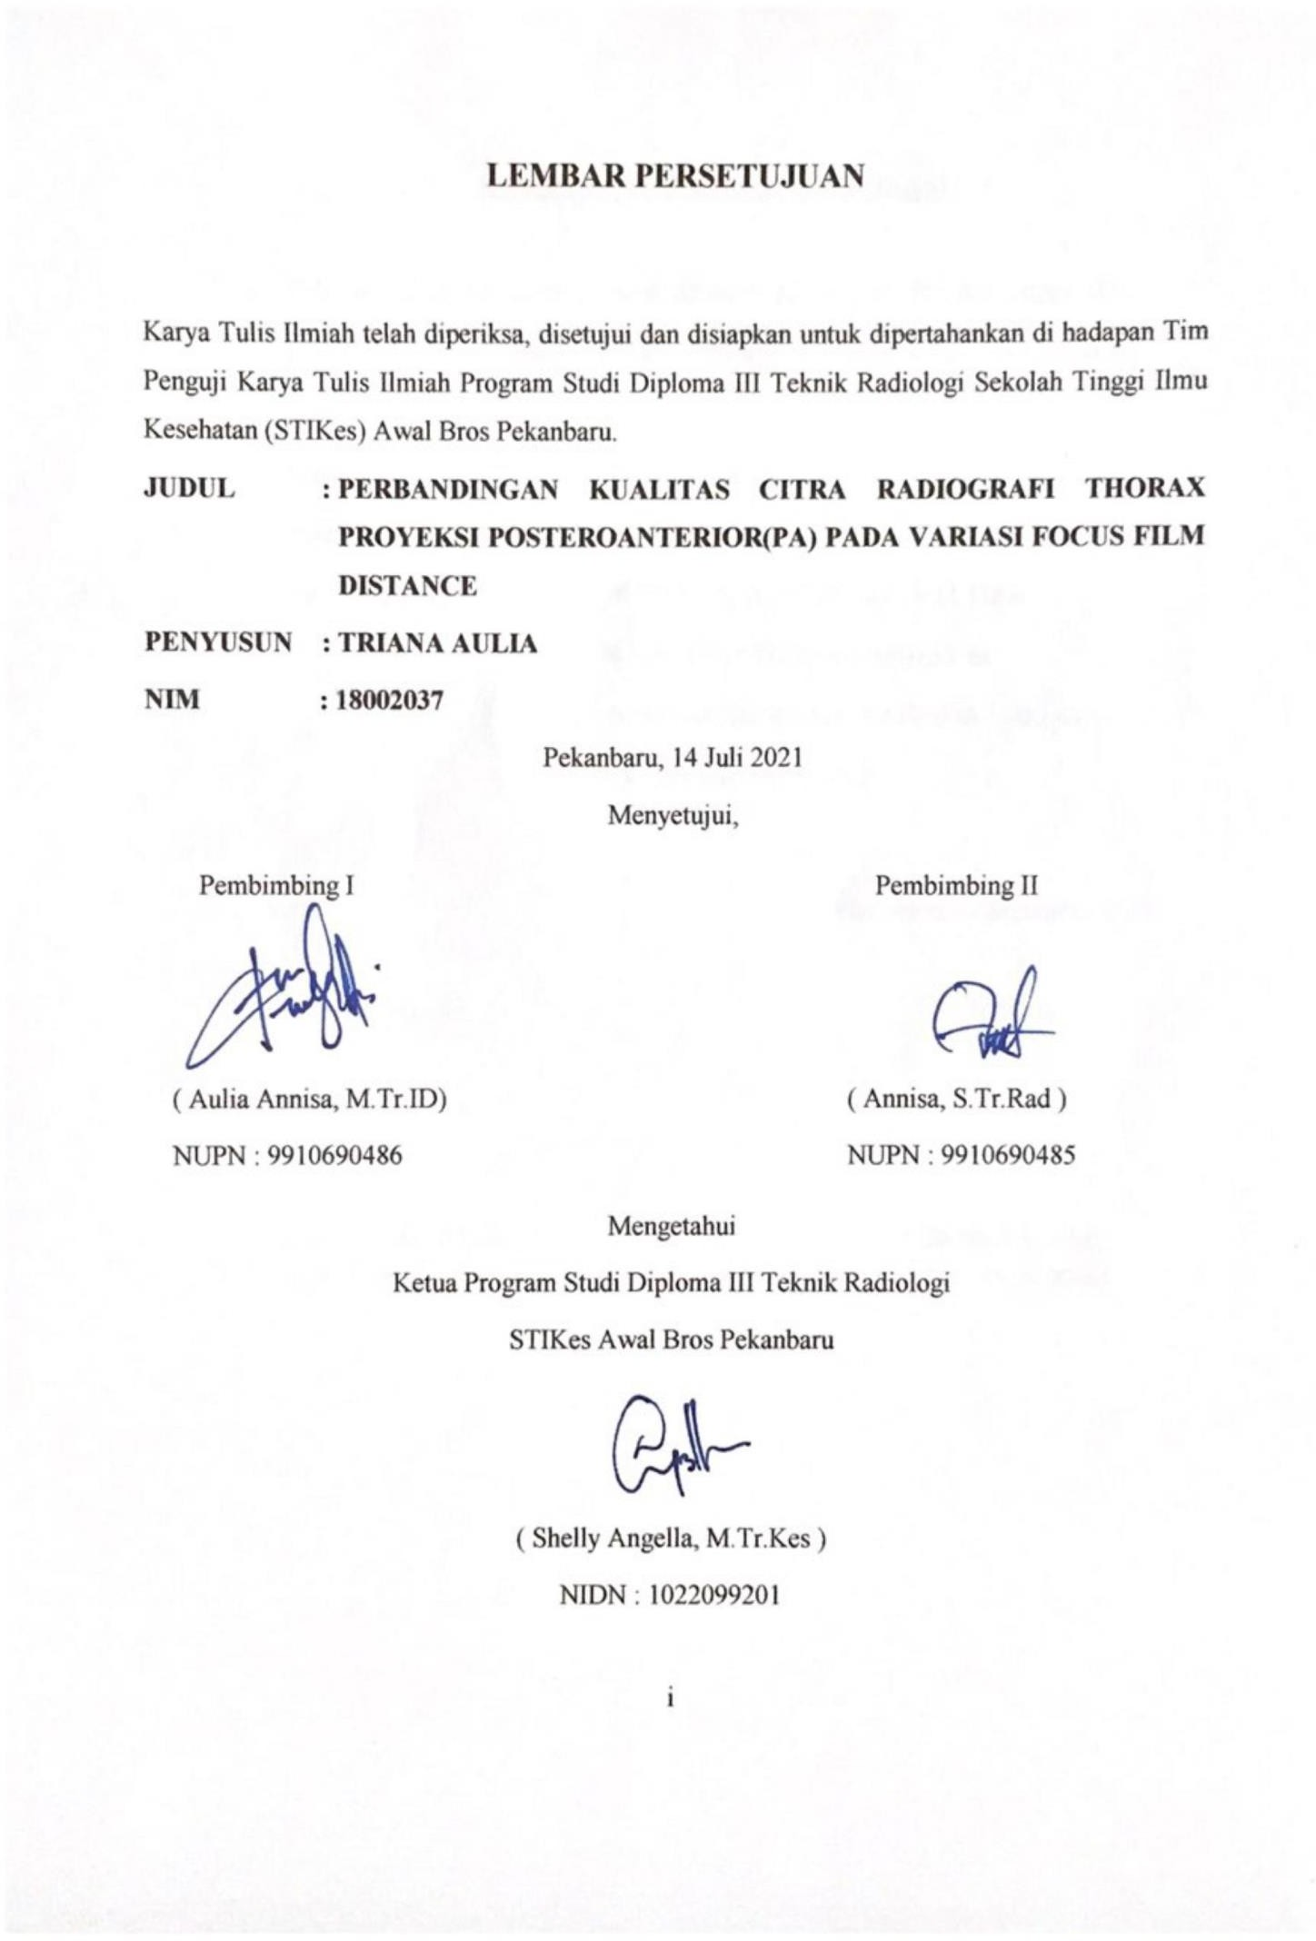

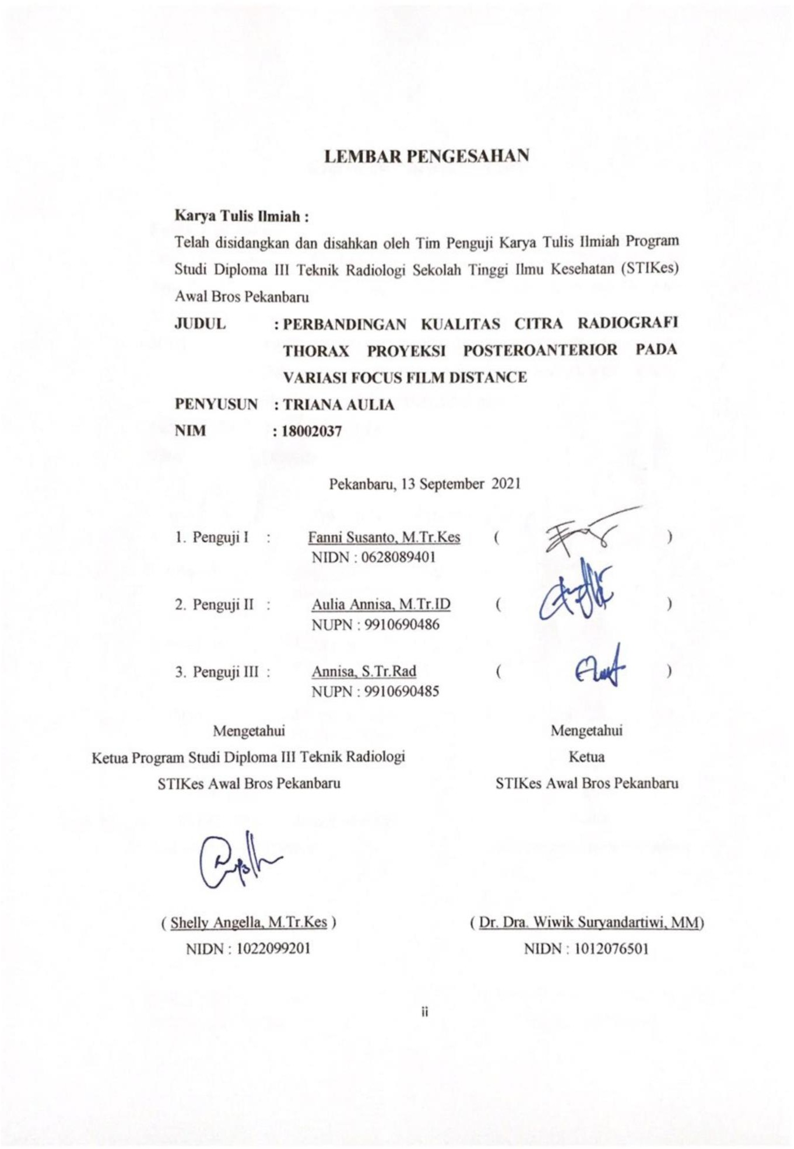

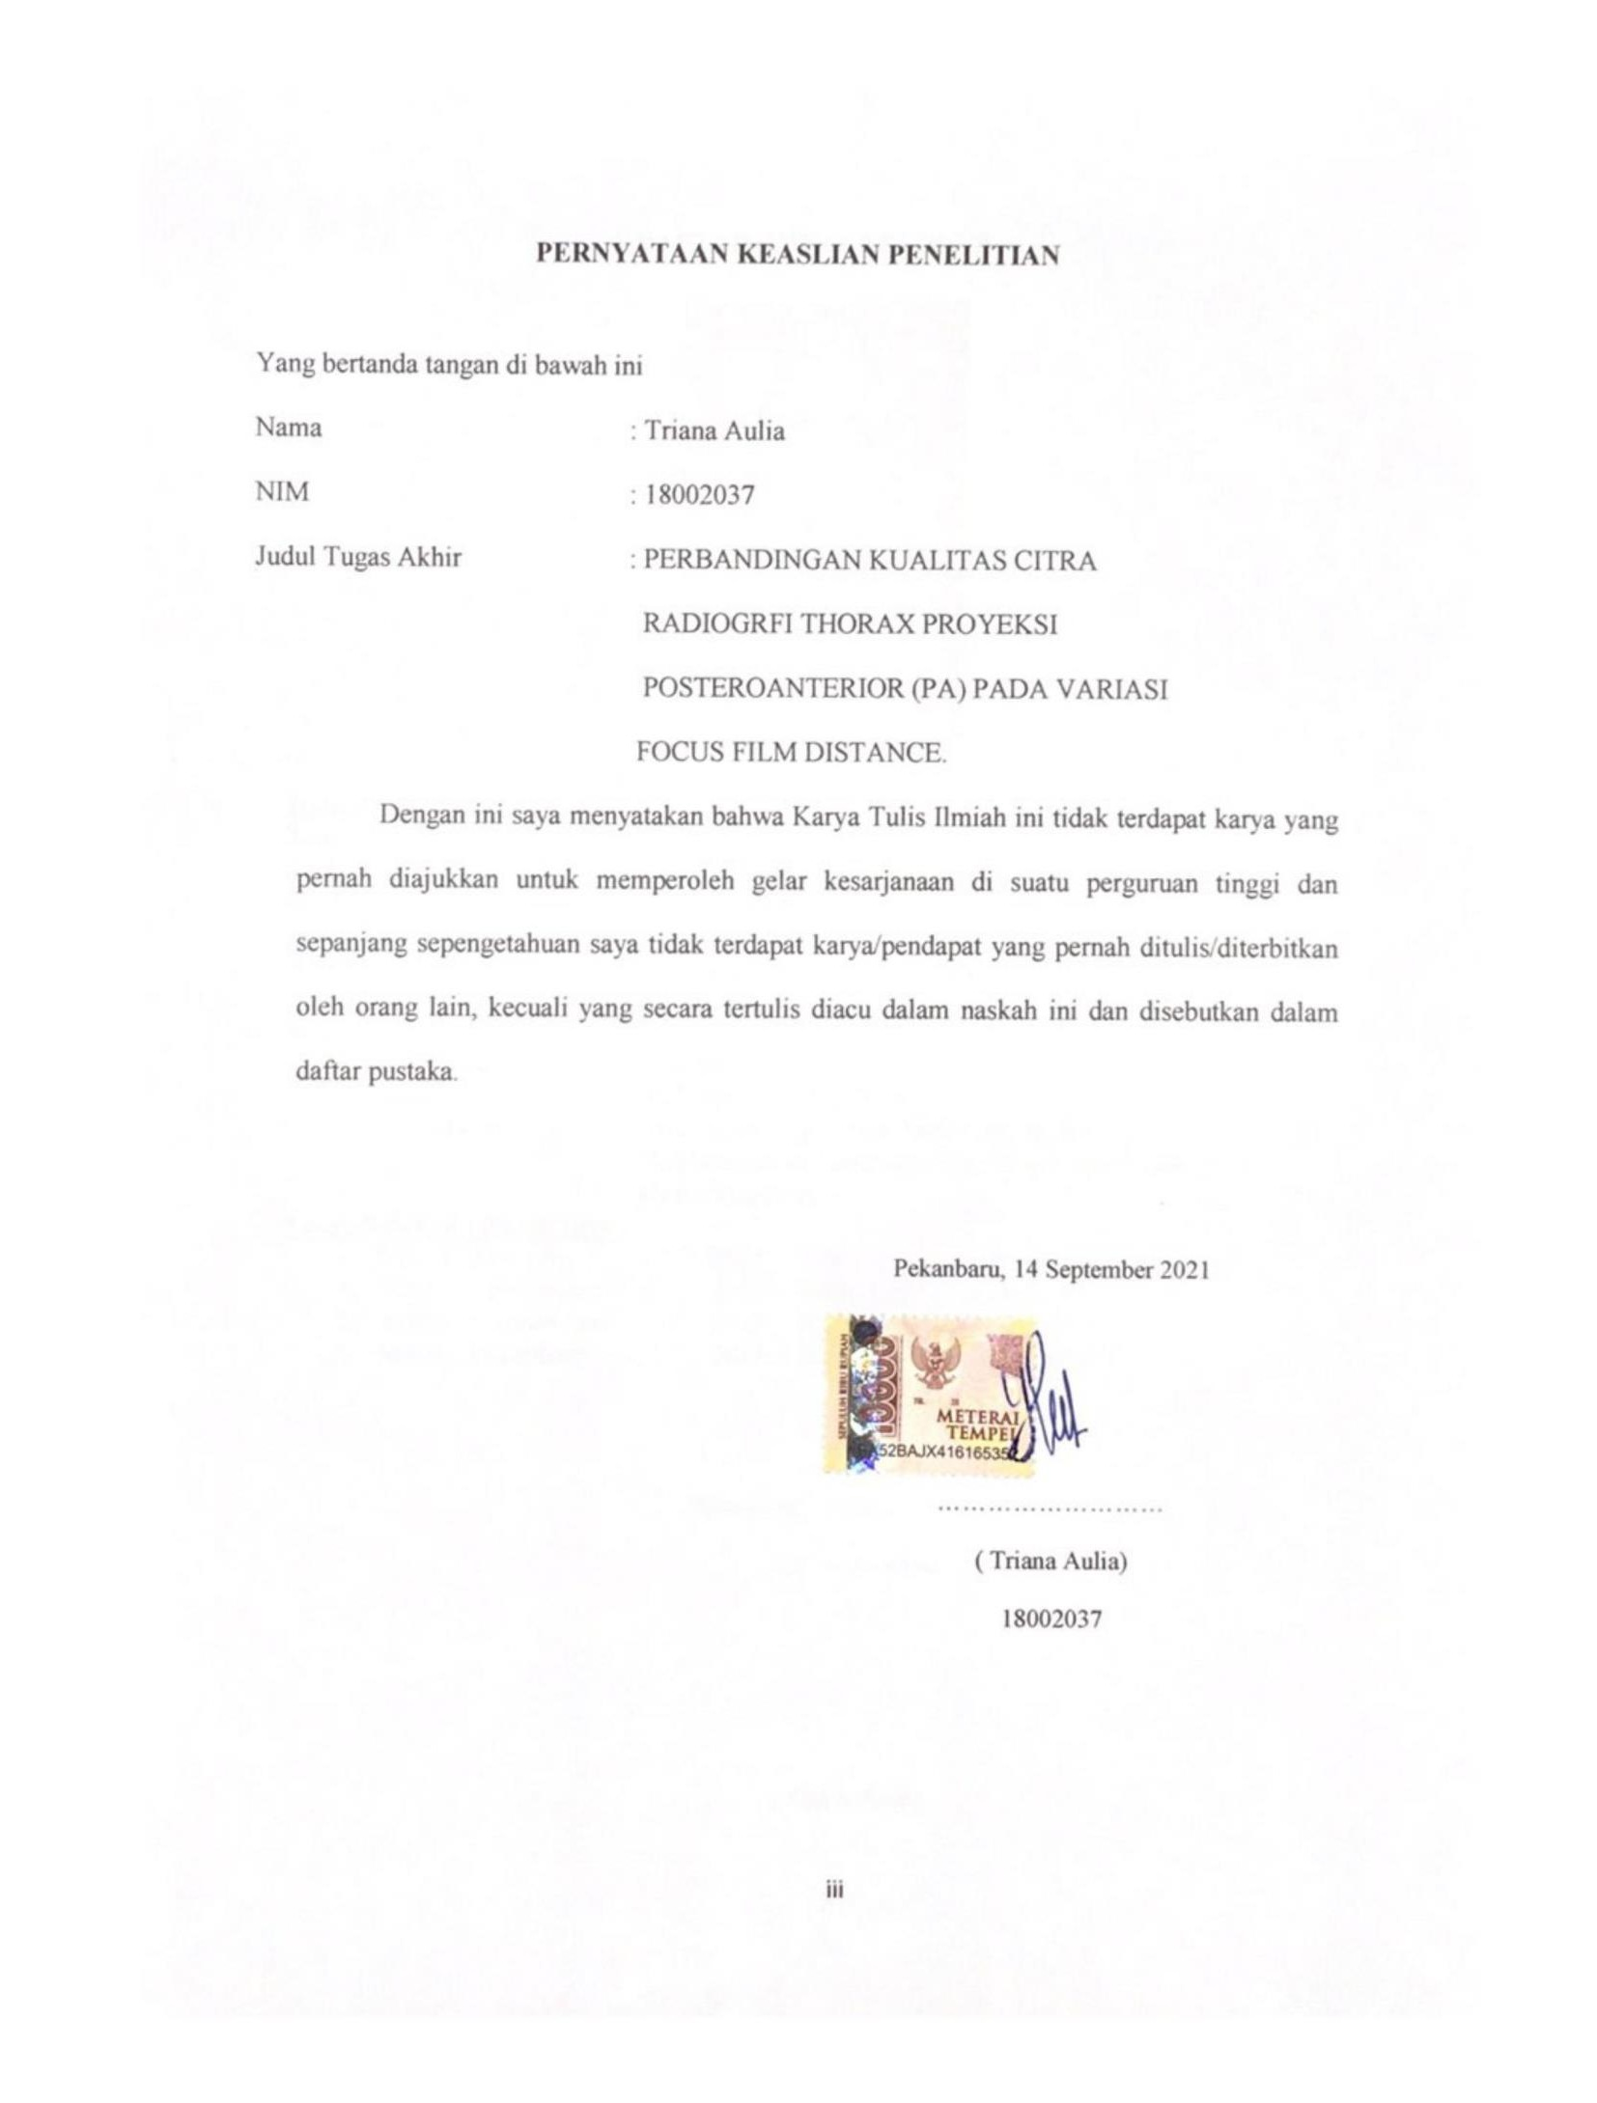

iii

## DAFTAR RIWAYAT HIDUP



**Data Pribadi**

Nama : Triana Aulia

Tempat/Tanggal Lahir : Pekanbaru/24 September 2000 Agama : Islam

Jenis Kelamin : Perempuan

Anak Ke : Pertama Dari Dua Bersaudara

Status : Single

Nama Orang tua

Ayah : Sa’aban

Ibu : Akherni,R. S.Pd (Almh)

Alamat : Jalan Kuansing 1 Blok Melati No.14, Kel.

Pemberhentian Marpoyan Kec. Marpoyan Damai Kota Pekanbaru

**Latar Belakang Pendidikan**

1. TK An-Namiroh 2004 – 2006 : ( Berijazah )
2. SDN 112 Pekanbaru 2006 – 2012 : ( Berijazah )
3. SMPN 25 Pekanbaru 2012 – 2015 : ( Berijazah )
4. MAN 1 Pekanbaru 2015 – 2018 : ( Berijazah )

Pekanbaru, 14 September 2021 Yang menyatakan

( Triana Aulia )

iv

**PERBANDINGAN KUALITAS CITRA RADIOGRAFI *THORAX* PROYEKSI POSTEROANTERIOR (PA) PADA VARIASI FOCUS FILM DISTANCE**

**TRIANA AULIA1)**

1)Sekolah Tinggi Ilmu Kesehatan (STIKes) Awal Bros Pekanbaru

*Email :* [*trianaaulia23@gmail.com*](mailto:trianaaulia23@gmail.com)

**ABSTRAK**

Radiologi merupakan salah satu instalasi penunjang dirumah sakit yang berguna untuk menegakkan diagnosa dan terapi suatu penyakit. Untuk melakukan diagnosa yang tepat, maka diperlukan teknik radiografi yang sesuai dengan organ yang diperiksa. Secara garis besar teknik radiografi meliputi, teknik pengambilan gambar, pemilihan ukuran kaset, penentuan luas kolimasi, jarak penyinaran dan faktor eksposi. Tidak hanya teknik-teknik yang diperlukan, tetapi kualitas suatu gambaran pada film rontgen harus tetap diperhitungkan, tujuan penelitian ini untuk mengetahui perbandingan kualitas citra radiografi pemeriksaan *Thorax* proyeksi PA dengan menggunakan FFD 120 cm, 150 cm, 183 cm dan untuk mengetahui FFD manakah yang optimal untuk pemeriksaan *Thorax* proyeksi PA.

Penelitian ini merupakan jenis penelitian kuantitatif studi eksperimen melalui studi kepustakaan, obervasi dan kuesioner, guna mencapai tujuan dari penelitian. Penelitian dilakukan di Laboratorium STIKes Awal Bros Pekanbaru pada bulan Mei – Juni tahun 2021. Analisa yang akan digunakan dalam penelitian ini adalah membuat radiograf *Thorax* dengan variasi *Focus Film Distance* 120 cm, 150 cm dan 183cm. Nilai rata-rata diolah dengan analisa deskriptif, uji validitas, uji reabilitas dan uji *Friedman* dengan bantuan program aplikasi *statistic product and service solutions* (SPSS).

Dari hasil penelitian, penggunaan variasi Focus Film Distance 120 cm, 150 cm dan 183 cm menyebabkan adanya perbedaan kualitas citra radiograf pada pemeriksaan *Thorax* proyeksi posteroanterior (PA), dari hasil perhitungan menggunakan SPSS mendapatkan nilai signifikasi

< 0,05 dan penggunaan FFD 120 cm menjadi jarak yang optimal dalam menghasilkan kualitas citra radiograf pada pemeriksaan *Thorax* proyeksi PA.

**Kata Kunci :** Kualitas Citra Radiografi, *Thorax*, *Focus Film Distance*

**Kepustakaan** : 16 (2003 – 2018)

v

**QUALITY OF IMAGE CHEST POSTEROANTERIOR ON VARIATION FOCUS FILM DISTANCE**

**TRIANA AULIA1)**

1)Sekolah Tinggi Ilmu Kesehatan (STIKes) Awal Bros Pekanbaru

*Email :* [*trianaaulia23@gmail.com*](mailto:trianaaulia23@gmail.com)

**ABSTRACT**

Radiology is one of the hospital's maintenance installations that uphold the diagnosis and therapy of a disease. To carry out the correct diagnosis, you need a surgical radiograph. Outlines of radiography techniques include, image retrieval techniques, selection of tape size, wider determination of collation, distance of presentation and exposure factors. Not only the techniques required, but the quality of an image in an X-ray film must remain calculated, the purpose of this study is to know the comparison of the quality of the radiograph image.

It is a kind of quantitative study of experimental studies through literature studies, obervations and questionnaires, in order to achieve the purposes of research. Research is carried out in a laboratory STIKes Awal Bros Pekanbaru in May -june 2021. An analysis to be used in this study is to create a radiograph chest with a variation of *Focus Film Distance* 120 cm, 150 cm and 183cm. Average grades were worked with descriptive analysis, validity tests, recapabilities and *Friedman* tests with a *statistic product and service solutions program* (SPSS).

From the results of the study, the use of 120 cm, 150 cm and 183 cm FFD variations caused differences in the quality of the radiographic image on the PA projection chest examination from the results of calculations using SPSS to get a significance value < 0.05 and the use of 120 cm FFD became the optimal distance in producing quality. Radiographic image on PA projection *Thorax* examination*.*

**Key words** : Quality of radiograph image, *Thorax*, *Focus Film Distance*

**Literature** : 16 (2003 – 2018)

vi

# HALAMAN PERSEMBAHAN

Puji Syukur penulis panjakan kepada Allah SWT, yang telah memberikan kesehatan, rahmat dan hidayah sehingga penulis masih diberikan kesempatan untuk menyelesaikan Karya Tulis Ilmiah ini, sebagai salah satu syarat untuk mendapatkan gelar Ahli Madya Kesehatan(A. Md. Kes). Walaupun jauh dari kata sempurna, namun penulis bangga telah sampai titik ini, yang akhirnya Karya Tulis Ilmiah dapat diselesaikan. Karya Tulis Ilmiah ini penulis persembahkan untuk :

* 1. Ayahanda saya Sa’aban dan ibunda Almh. Akherni,R. S. Pd yang telah memberikan saya kasih dan sayang serta membesarkan saya sehingga saya bisa sampai saat ini.
  2. Dosen Pembimbing Ibu Aulia Annisa, M. Tr. ID Ibu Annisa, S. Tr. Rad, dan juga Dosen Penguji Bapak Fanni Susanto, M. Tr. Kes, terimakasih waktu, ilmu dan kesabarannya dalam membimbing sehingga penulis dapat menyelesaikan Karya Tulis Ilmiah ini.
  3. Abang saya Riki Sardi, kakak saya Arfia Dewita, Dina Oktadar Mustika dan adek saya Faiz Ramdhani yang sudah memberikan saya semangat dalam perkuliahan dan motivasinya.
  4. Teman – teman saya Tia, Novi, Nisa, Suray, Maudy, Ika, Unul, Aswat yang sudah memberikan saya semangat serta mendorong untuk saya agar tidak mengeluh.
  5. Semua teman – teman Radiologi’18 selama saya kuliah di STIKes ini tidak bisa disebut satu per satu yang telah banyak memberikan semangat bagi saya ini semua merupakan awal dari perjuangan yang masih panjang.

vii

# KATA PENGANTAR

Puji dan syukur penulis ucapkan kehadirat ALLAH SWT, yang dengan segala anugerah-NYA penulis dapat menyelesaikan Karya Tulis Ilmiah ini tepat pada waktunya yang berjudul **“PERBANDINGAN KUALITAS CITRA RADIOGRAFI *THORAX* PROYEKSI POSTEROANTERIOR PADA VARIASI FOCUS FILM DISTANCE”**.

Karya Tulis Ilmiah ini diajukan sebagai salah satu syarat untuk meneyelesaikan pendidikan Diploma III Teknik Radiologi STIKes Awal Bros Pekanbaru. Meskipun penulis telah berusaha semaksimal mungkin agar Karya Tulis Ilmiah ini sesuai dengan yang diharapkan, akan tetapi karena keterbatasan kemampuan, pengetahuan dan pengalaman penulis, penulis menyadari sepenuhnya dalam penyusunan Karya Tulis Ilmiah ini banyak kekurangan dan kesalahan, oleh karena itu penulis mengharapkan kritik dan saran yang bersifat membangun.

Dalam penyusunan Karya Tulis Ilmiah ini, penulis banyak mendapatkan bimbingan, bantuan dan saran serta dorongan semangat dari berbagai pihak. Oleh karena itu, pada kesempatan ini penulis menyampaikan ucapan terimakasih yang sebesar-besarnya kepada :

1. Kedua orang tua yang banyak memberikan dorongan dan dukungan berupa moril maupun materi, saudara-saudaraku yang telah memberikan dukungan sehingga Karya Tulis Ilmiah ini dapat diselesaikan dengan baik.
2. Dr. Dra. Wiwik Suryandartiwi, MM sebagai Ketua STIKes Awal Bros Pekanbaru.
3. Shelly Angella, M.Tr.Kes sebagai Ketua Prodi STIKes Awal Bros Pekanbaru.
4. Aulisa Annisa, M.Tr.ID sebagai Pembimbing I yang banyak membantu dalam penyusunan Karya Tulis Ilmiah.
5. Annisa, S.Tr.Rad sebagai Pembimbing II yang banyak membantu dalam penyusunan Karya Tulis Ilmiah.

viii

1. Fani Susanto, M.Tr.Kes sebagai Penguji yang telah memberikan saran untuk penulis.
2. Segenap Dosen Program Studi Diploma III Teknik Radiologi STIKes Awal Bros Pekanbaru, yang telah memberikan dan membekali penulis dengan ilmu pengetahuan.
3. Kedua orang tua yang banyak memberikan dorongan dan dukungan berupa moril maupun materi, dan saudara-saudara saya yang telah memberikan dukungan sehingga Karya Tulis Ilmiah ini dapat diselesaikan dengan baik.
4. Semua rekan-rekan dan teman seperjuangan khususnya Program Studi Diploma III Teknik Radiologi STIKes Awal Bros Pekanbaru Angkatan II.
5. Serta semua pihak yang telah memberikan bantuan baik secara langsung maupun tidak langsung selama penulisan Karya Tulis Ilmiah ini yang tidak dapat peneliti sampaikan satu persatu, terima kasih banyak atas semuanya.

Akhir kata penulis mengucapkan banyak terima kasih kepada semua pihak yang telah banyak membantu penulis dalam menyelesaikan Karya Tulis Ilmiah ini dan penulis berharap kiranya Karya Tulis Ilmiah ini bermanfaat bagi kita semua.

Pekanbaru, 14 September 2021

Triana Aulia

ix

## DAFTAR ISI

**JUDUL Halaman**

## LEMBAR PERSETUJUAN .................................................................. i

LEMBAR PENGESAHAN ................................................................... ii

SURAT PERNYATAAN KEASLIAN TUGAS AKHIR...................... iii

ABSTRAK ............................................................................................. v

ABSTRACT ........................................................................................... vi

KATA PENGANTAR ........................................................................... viii

DAFTAR ISI.......................................................................................... x

DAFTAR GAMBAR ............................................................................. xii

DAFTAR BAGAN ................................................................................. xiii

DAFTAR TABEL .................................................................................. xiv

DAFTAR ISTILAH ............................................................................... xv

DAFTAR LAMPIRAN.......................................................................... xvi

BAB I PENDAHULUAN....................................................................... 1

1.1 LATAR BELAKANG............................................................ 1

1.2 RUMUSAN MASALAH........................................................ 4

1.3 TUJUAN PENELITIAN....................................................... 4

1.4 MANFAAT PENELITIAN................................................... 4

BAB II TINJAUAN PUSTAKA ............................................................ 5

2.1 TINJAUAN TEORITIS ......................................................... 5

2.1.1 SINAR-X ....................................................................... 5

2.1.2 COMPUTER RADIOGRAPHY (CR) ........................... 6

* + 1. ANATOMI THORAX 10
    2. FISIOLOGI 11
    3. PATOLOGI 17
    4. PROSEDUR PEMERIKSAAN THORAX 21
    5. KUALITAS RADIOGRAF 26

BAB III METODOLOGI PENELITIAN 29

* 1. JENIS DAN DESAIN PENELITIAN 29
  2. KERANGKA KONSEP 29
  3. POPULASI DAN SAMPEL 29
  4. DEFINISI OPERASIONAL 30
  5. LOKASI DAN WAKTU PENELITIAN 31

x

|  |  |  |
| --- | --- | --- |
| **3.6** | **INSTRUMEN PENELITIAN................................................** | **31** |
| **3.7** | **PROSEDUR PENELITIAN .................................................** | **32** |
| **3.8** | **METODE PENGUMPULAN DATA ....................................** | **33** |
| **3.9** | **ANALISA DATA .................................................................** | **35** |
| **BAB IV** | **HASIL PENELITIAN DAN PEMBAHASAN .......................** | **37** |
| **4.1** | **HASIL PENELITIAN ..........................................................** | **37** |
|  | **4.1.1 KARAKTERISTIK SAMPEL .....................................** | **37** |
|  | **4.1.2 KARAKTERISTIK RESPONDEN .............................** | **38** |
|  | **4.1.3 HASIL CITRA .............................................................** | **38** |
|  | **4.1.4 HASIL PENGUJIAN PERBANDINGAN** |  |
|  | **VARIASI FFD .............................................................** | **39** |

## UJI VALIDITAS 41

## UJI REABILITAS 41

* + 1. **UJI *FRIEDMAN* 42**

## 4.2 PEMBAHASAN 43

## BAB V KESIMPULAN DAN SARAN 46

## KESIMPULAN 46

## SARAN 46

**DAFTAR PUSTAKA LAMPIRAN**

xi

## DAFTAR GAMBAR

Halaman Gambar 2.1 Proses terjadinya sinar-X ...................................................... 6

Gambar 2.2 Kaset . .................................................................................. 8

Gambar 2.3 *Image Plate* .......................................................................... 9

Gambar 2.4 *Image Reader* ...................................................................... 9

Gambar 2.5 *Bucky Stand*.......................................................................... 10

Gambar 2.6 Anatomi *Thorax* ................................................................... 11

Gambar 2.7 Sistem Pernapasan................................................................ 12

Gambar 2.8 *Pharynx*................................................................................ 13

Gambar 2.9 *Larynx* ................................................................................. 14

Gambar 2.10 *Trachea* ............................................................................. 15

Gambar 2.11 *Bronchi* .............................................................................. 16

Gambar 2.12 *Lungs* ................................................................................. 17

Gambar 2.13 Proyeksi AP........................................................................ 22

Gambar 2.14 Hasil Gambaran *Thorax* proyeksi AP.................................. 22

Gambar 2.15 Proyeksi PA ....................................................................... 23

Gambar 2.16 Hasil Gambaran *Thorax* proyeksi PA.................................. 24

Gambar 2.17 Proyeksi Lateral ............................................................... 25

Gambar 2.18 Hasil Gambaran *Thorax* proyeksi Lateral ......................... 25

Gambar 4.1 Radiograf sampel 1 dengan FFD 120 cm ........................... 38

Gambar 4.2 Radiograf sampel 2 dengan FFD 150 cm ............................ 39

Gambar 4.3 Radiograf sampel 3 dengan FFD 183 cm ............................. 39

xii

Bagan 2.1 Kerangka Teori ............................................................................ 28

Bagan 3.1 Kerangka Konsep *.*....................................................................... 29

Bagan 3.2 Prosedur Penelitian ...................................................................... 32

xiii

|  |  |  |  |
| --- | --- | --- | --- |
| Tabel | 3.1 | Definisi Operasional ................................................................... | 30 |
| Tabel | 3.2 | Skor Alternatif Jawaban Kuisioner *.* ............................................ | 34 |
| Tabel | 4.1 | Deskripsi Sampel Berdasarkan *Focus Film Distance* (FFD) ........ | 37 |
| Tabel | 4.2 | Deskripsi Responden *.*................................................................ | 38 |
| Tabel | 4.3 | Hasil Kuisioner Dengan Responden Sebanyak 3 Dokter |  |
|  |  | Spesialis Radiologi .................................................................... | 40 |
| Tabel | 4.4 | Penilaian Validasi *.* .................................................................... | 41 |
| Tabel | 4.5 | Reabilitas Statistic ...................................................................... | 41 |
| Tabel | 4.6 | Hasil Uji Statistik Menggunakan Uji *Friedman .* ........................ | 42 |
| Tabel | 4.7 | *Mean rank* Dari Nilai Variasi *Focus Film Distance* (FFD) ......... | 42 |

xiv

Radiologi : Salah satu instalasi penunjang dirumah sakit yang berguna untuk menegakkan diagnosa dan terapi suatu penyakit.

*Sinar-x* : Sarana utama pembuatan gambaran radiograf yang dibangkitkan dengan suatu sumber daya listrik yang tinggi.

*Focus Film Distance* (FFD) : Jarak standar antara titik emisi sinar-x yang ada di

tabung sinar-x (focal spot) dan image reseptor.

*Thorax* : Bagian dari sistem kerangka yang menyediakan kerangka pelindung bagi bagian-bagian dada yang terlibat dengan pernapasan dan sirkulasi darah.

*Computed Radiography* : Proses merubah sistem analog pada radiologi

konvensional menjadi radiografi digital.

*Cardio Thorax Ratio* (CTR) : Cara untuk menghitung ukuran jantung sehingga

dapat diketahui apakah ukuran jantung pasien mengalami pembesaran atau tidak.

Postero Anterior (PA) : Posisi tubuh pasien berdiri dengan bagian belakang

menghadap arah tabung sinar-x.

(*Image Plate*) IP : Lembaran yang dapat menangkap dan menyimpan sinar-x terdiri dari lapisan fosfor dan lapisan pendukung.

(*Photostimulable Phospor*) PSP : Pelepasan energy yang tersimpan dalam fosfor

melalui stimulasi dengan cahaya tampak, untuk menghasilkan sinyal luminescent.

xv

Lampiran 1 Surat Izin Melakukan Penelitian di Laboratorium Radiologi Lampiran 2 Lembar Validasi Kuisioner Penelitian

Lampiran 3 Surat Permohonan Menjadi Responden Lampiran 4 Surat Permohonan Menjadi Responden 1 Lampiran 5 Surat Permohonan Menjadi Responden 2 Lampiran 6 Surat Permohonan Menjadi Responden 3 Lampiran 7 Lembar Penilaian Kuisioner Responden 1 Lampiran 8 Lembar Penilaian Kuisioner Responden 2 Lampiran 9 Lembar Penilaian Kuisioner Responden 3 Lampiran 10 Dokumentasi penelitian

Lampiran 11 Lembar Konsul Pembimbing 1

Lampiran 12 Lembar Konsul Pembimbing 2

xvi

# BAB I PENDAHULUAN

## LATAR BELAKANG

Radiologi merupakan salah satu instalasi penunjang di rumah sakit yang berguna untuk menegakkan diagnosa dan terapi suatu penyakit. Untuk melakukan diagnosa yang tepat, maka diperlukan teknik radiografi yang sesuai dengan organ yang diperiksa. Secara garis besar teknik radiografi meliputi, teknik pengambilan gambar, pemilihan ukuran kaset, penentuan luas kolimasi, jarak penyinaran dan faktor eksposi. Tidak hanya teknik-teknik yang diperlukan, tetapi kualitas suatu gambaran pada film rontgen harus tetap di perhitungkan (Rasad, 2017).

Kualitas radiografi adalah kemampuan radiograf dalam memberikan informasi yang jelas mengenai obyek atau organ yang akan diperiksa. Kualitas radiograf ditentukan oleh beberapa komponen antara lain densitas, kontras, ketajaman dan detail. Faktor-faktor yang mempengaruhi besaran kualitas radiografi ada beberapa komponen antara lain kV, mAs dan salah satunya ada FFD (Rasad, 2015).

*Focus-to-Film Distance* (FFD) merupakan salah satu dari faktor primer yang digunakan dalam pemeriksaan radiografi. FFD adalah jarak standar antara titik emisi sinar-x yang ada di tabung sinar-x (*focal spot*) dan *image reseptor* (Charlton, 2003). Pengaturan FFD dapat mempengaruhi kualitas radiograf, seperti densitas film, kontras, intensitas radiasi sinar-x, detail dan distorsi citra

1

objek sehingga pengaturan FFD harus dapat dilakukan secara tepat. (Andrey, 2017).

Pengaruh perubahan jarak FFD diperbesar dan jarak OFD diperkecil, maka perbesaran bayangan yang didapat semakin kecil dan mendekati gambar aslinya atau sebaliknya pada perubahan jarak FFD dan jarak OFD diperkecil dalam penyinaran objek, maka pembesaran yang didapat semakin besar (Felda, et al, 2014). FFD diperbesar, OFD tetap maka gambar akan mendekati besar aslinya (Anita Nur Mayani & Muflihatun, 2017). Perubahan jarak FFD dan OFD sangat berpengaruh terhadap hasil gambaran, semakin jauh FFD maka semakin tajam gambarannya. Salah satu pemeriksaan radiograf yang berpengaruh terhadap perubahan FFD adalah pemeriksaan radiograf *Thorax*.

*Thorax* merupakan rongga yang dibatasi dan dikelilingi oleh dinding *Thorax* yang dibentuk oleh tulang, kartilage, dan otot. Didalam rongga *Thorax* terdapat dua ruangan yaitu paru-paru dan *mediastinum* serta terjadi proses sistem pernapasan dan peredaran darah. Organ yang terletak dalam rongga dada yaitu; *Esophagus*, paru - paru, hepar, jantung, pembuluh darah dan saluran limfe (Ombregt, 2013).

Menurut (Bontrager, 2018) Pemeriksaan radiografi *Thorax* menggunakan

3 proyeksi. Proyeksi yang digunakan proyeksi PA (*Posterior Anterior*), proyeksi AP (*Anterior Posterior*) dan proyeksi Lateral. Patologi yang ditemukan pada *Thorax* seperti *Pneumonia*, *PneumoThorax*, *Effusi Pleural*, *Empyema*, *Tuberculosis*, *Pulmonary Mycosis*, *Emphysema*, Asma, *Bronchiectasis*, dan *Pulmonary Embolism*.

Berdasarkan pengalaman penulis selama praktek kerja lapangan (PKL) di Rumah Sakit Islam Ibnu Sina Pekanbaru pada pemeriksaan *Thorax* proyeksi yang rutin dilakukan yaitu proyeksi PA (*Posterior Anterior*) dengan menggunakan FFD minimum 100 cm dan maksimal 120 cm. Hubungan CTR (*Cardio Thorax Ratio*) dengan ukuran normal jantung merupakan untuk mengetahui apakah ukuran jantung pasien mengalami pembesaran atau tidak sedangkan CTR sendiri adalah untuk mengetahui ukuran jantung apakah memiliki atau mengalami pembesaran jantung atau tidak. Pada penelitian Dewi Nurul Afifah tahun 2015 pada FFD 120 cm nilai CTR masih memenuhi ketentuan nilai normal ukuran jantung yaitu ≤ 0,5. Pada penelitian Maulana Sidiq Nugraha tahun 2020 menggunakan FFD 150 cm nilai CTR yang didapatkan dengan variasi FFD < 50% sehingga masih dalam batas normal, namun magnifikasi pada lebar jantung dan paru-paru. Menurut Bontranger’s tahun 2018 pada pemeriksaan *Thorax* menggunakan FFD 183 cm.

Berdasarkan latar belakang tersebut peneliti tertarik untuk melakukan penelitian yang berjudul “ **PERBANDINGAN KUALITAS CITRA RADIOGRAFI *THORAX* PROYEKSI POSTEOANTERIOR PADA**

**VARIASI FOCUS FILM DISTANCE** ”. Peneliti mengambil pemeriksaan

*Thorax* karena pemeriksaan ini paling sering dilakukan di rumah sakit.

## RUMUSAN MASALAH

Berdasarkan latar belakang diatas maka dapat dibuat rumusan masalah sebagai berikut:

* + 1. Bagaimana perbandingan kualitas detail citra radiografi pemeriksaan *Thorax* proyeksi PA dengan menggunakan FFD 120 cm, 150 cm, 183 cm?
    2. Berapakah jarak FFD yang paling optimal untuk pemeriksaan *Thorax*

proyeksi PA?

## TUJUAN PENELITIAN

* + 1. Untuk mengetahui perbandingan kualitas detail citra radiografi pemeriksaan *Thorax* proyeksi PA dengan menggunakan FFD 120 cm, 150 cm, 183 cm.
    2. Untuk mengetahui FFD manakah yang optimal untuk pemeriksaan

*Thorax* proyeksi PA.

## MANFAAT PENELITIAN

Manfaat yang diperoleh dari karya tulis ilmiah adalah :

* + 1. Bagi Responden

Hasil penelitian ini diharapkan dapat menambah pengetahuan responden mengenai perbandingan kualitas radiografi pemeriksaan *Thorax* proyeksi PA dengan menggunakan FFD 120 cm, 150 cm dan 183 cm.

* + 1. Bagi Penulis

Dengan penelitian ini maka penulis dapat menambah pengalaman dan pengetahuan dibidang Radiodiagnostik terutama perbandingan kualitas radiografi pemeriksaan *Thorax* proyeksi PA dengan menggunakan FFD 120 cm, 150 cm dan 183 cm.

* + 1. Bagi Radiografer Rumah Sakit

Menambah ilmu pengetahuan seorang Radiografer tentang perbandingan kualitas radiografi pemeriksaan *Thorax* proyeksi PA dengan menggunakan FFD 120 cm, 150 cm dan 183 cm.

* + 1. Bagi Institusi DIII Radiologi Stikes Awal Bros Pekanbaru

Dapat menambah wawasan dalam harfiah ilmu pengetahuan yang dapat dimanfaatkan oleh mahasiswa dan dosen di perpustakaan program studi Diploma III Teknik Radiologi Sekolah Tinggi Ilmu Kesehatan Awal Bros Pekanbaru.

# BAB II TINJAUAN PUSTAKA

## TINJAUAN TEORITIS

## SINAR-X

* + - 1. Sejarah Sinar-X

Sinar-x ditemukan oleh Wilhem Conrad Roentgen pada bulan November 1895. Awal mula penemuan sinar-x didasari atas ketetarikan Wilhem Conrad Roentgen pada tabung *Crock* yang telah diberikan aliran listrik sehingga memunculkan berkas warna cahaya biru. Munculnya fenomena ini disebabkan karena pemberian tegangan listrik tinggi memberikan lompatan listrik dari katoda bermuatan negative menuju anoda bermuatan positif (Utami et al, 2018).

Sinar-x adalah sarana utama pembuatan gambaran radiograf yang dibangkitkan dengan suatu sumber daya listrik yang tinggi, sehingga sinar-x merupakan radiasi buatan (Indrati Rini et al, 2017).

* + - 1. Proses Terjadinya Sinar X

Menurut Utami et al (2018), terbentuknya sinar-X terjadi bermula dari aliran arus listrik menuju filaman katoda. Pemanasan filament katoda atau sering disebut dengan proses termionik, akan melepaskan elektron terluar dari atom filament katoda dan berkumpul disekitar katoda. Selanjutnya diberikan beda potensial tinggi antara anoda dan katoda mengakibatkan kumpulan elektron tersebut bergerak dan menumbuk anoda. Tumbukan electron pada anoda dihentikan mendadak atau terjadi pengereman.

5

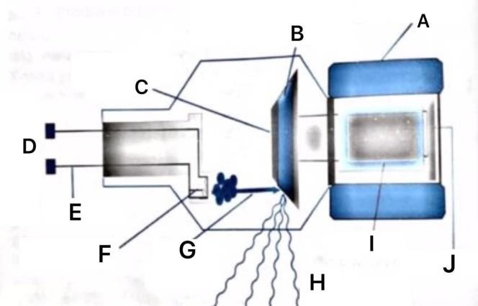

Gambar 2.1 proses terjadinya sinar-X (Rini Indrati, 2017) Keterangan gambar :

* + - * 1. Stator F. Filamen Katoda
        2. Target tungsten G. Berkas Elektron
        3. Anoda putar H. Berkas Sinar-X
        4. G,3 V AC I. Rotor

E. 0 V DC J. 100.000 V

### COMPUTER RADIOGRAPHY (CR)

CR merupakan proses digitalisasi citra dengan menggunakan *imaging plate* (IP). Di dalam IP terdapat *Potostimulable Phosphor* (PSP) yang menangkap atenuasi sinar-x. Sinyal-sinyal tersebut kemudian dikonversi dan dibaca dalam IP *reader* yang kemudian dapat ditampilkan citra pada monitor. Citra yang dihasilkan oleh CR termasuk dalam tipe citra digital. Citra digital merupakan citra yang dihasilkan dari pengolahan dengan menggunakan computer dengan cara mereprentasikan citra secara numerik. Citra tersebut ditampilkan dalam bentuk matrik (kolom dan baris). Satu elemen matrik disebut picture element (pixel) yang menunjukkan nilai tingkat keabuan (grey level) dari elemen citra tersebut. Citra yang dihasilkan oleh perangkat CR dapat digunakan untuk mencegah diagnosa. Oleh karena itu, semua perangkat CR harus berfungsi sesuai standar yang telah ditetapkan ( Yusnida, M. A & Suryono, 2014).

1. Proses terbentuknya gambaran pada CR

*Computed Radiography* (CR) merupakan sistem radiografi yang dapat mengubah sinyal analog menjadi sinyal digital sehingga mudah diproses dengan pengolahan citra, untuk menangani ketidaktetapan kualitas citra dari kekeliruan dalam pencahayaan. (D. R. Ningtias, et al, 2016).

Pada prinsipnya, CR merupakan proses digitalisasi mengunakan *image plate* yang memiliki lapisan kristal *photostimulable*. Sinar-X yang keluar dari tabung akan mengenai bahan/objek yang memiliki densitas tinggi akan lebih banyak menyerap sinar-X yang kemudian diteruskan dan ditangkap oleh *image plate*. Siklus pencitraan CR dasar mempunyai tiga langkah, yaitu: pemaparan, readout, dan menghapus. (D. R. Ningtias, et al, 2016).

Pada proses pembacaan (readout) di dalam *reader* ini, sinar-x yang disimpan dalam *image plate* diubah menjadi sinyal listrik oleh laser untuk selanjutnya dapat menghasilkan citra (radiograf) sehingga dapat dilakukan pemrosesan citra digital. (D. R. Ningtias, et al, 2016).

Resolusi spasial merupakan kemampuan suatu sistem pencitraan untuk menggambarkan sebuah objek secara teliti dalam dua dimensi spasial pada citra. Letak objek yang berdekatan tersebut dapat diperlihatkan secara terpisah dan paling baik menggunakan resolusi spasial. Pada objek yang sama, dua titik dapat dipisahkan satu sama lain. Hasil dari pencitraan yang linier umumnya ditandai menggunakan MTF dikenal sebagai respon frekuensi spasial, menggunakan penghitungan resolusi spasial, maka nilai kualitas citra digital dapat diketahui secara kuantitatif (D. R. Ningtias, et al, 2016).

1. Komponen CR
   1. Kaset

Kaset sinar-X adalah sebuah kotak pipih yang kedap cahaya. Kaset berfungsi sebagai tempat meletakkan film saat film itu hendak di eksposi oleh sinar-X. Dengan kaset, film yang berada didalamnya tidak akan terbakar akibat cahaya tampak sebab kaset dirancang kedap cahaya maksudnya tidak ada sedikitpun cahaya yang bisa masuk kedalam kaset. Didalam kaset biasanya terdapat *intensifying screen*. Seperti pada kaset radiografi konvensional, kaset CR juga memiliki ciri ringan, kuat dan dapat digunakan berulang-ulang. Kaset CR berfungsi sebagai pelindung IP dan tempat menyimpan IP serta sebagai alat dalam memudahkan proses transfer IP menuju alat CR *reader*. Secara umum kaset CR terbungkus dengan plastik hanya pada bagian belakang terbuat dari lembaran tipis aluminium yang berfungsi untuk menyerap sinar-X (Asih Puji Utami et al, 2018).

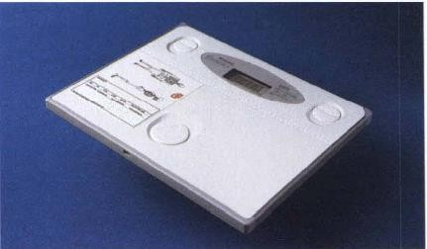

Gambar 2.2 Kaset (Bruce W. Long, 2015)

* 1. *Image plate*

Pada computed radiography (CR), bayangan laten tersimpan dalam *Image Plate* (IP) yang terbuat dari unsur *phospor* tepatnya adalah barium *fluorohide phospor*. *Image plate* (IP) dilengkapi dengan barcode yang

berfungsi untuk dapat dikenali saat dilakukan pembacaan pada CR *reader*

(Asih Puji Utami et al, 2018).

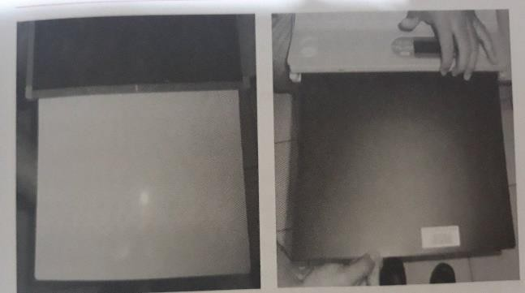

Gambar 2.3 *Image Plate* (Asih Puji Utami et al, 2018)

* 1. *Image Reader*

*Image plate* (IP) dalam kaset yang telah disinari (telah dipergunakan untuk pemeriksaan) harus dimasukkan dalam alat pembaca CR. Alat pembaca CR berfungsi untuk menstimulus elektron yang tertangkap pada IP menjadi bentuk cahaya biru yang dikirim ke PMT (*photomultiplier tube*) yang selanjutnya dirubah kedalam bentuk signal analog. Selanjutnya signal analog dirubah menjadi digital oleh ADC (*Analog Digital Converter*) dan dikirim ke komputer untuk ditampilkan dalam monitor (Asih Puji Utami et al, 2018).

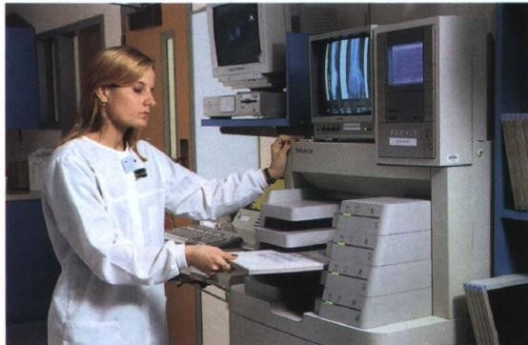

Gambar 2.4 *Image Reader* (Bruce W.Long, 2015)

* 1. *Bucky stand*

*Bucky stand* yaitu alat untuk menyaring sinar-X, dalam *bucky* terdapat juga kaset x ray, serta ada grid yang berfungsi untuk mengurangi radiasi sekunder (Bushong, 2008).

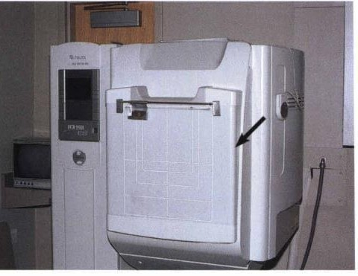

Gambar 2.5 *Bucky Stand* ( Bruce W.Long, 2016)

* + 1. **ANATOMI *THORAX***

Tulang *Thorax* adalah bagian dari sistem kerangka yang menyediakan kerangka pelindung bagi bagian-bagian dada yang terlibat dengan pernapasan dan sirkulasi darah. *Horakik viscera* adalah istilah yang digunakan untuk menggambarkan bagian- bagian dada ini, yang terdiri atas paru-paru dan organ-organ dada yang tersisa dalam *mediastinum*.

Kerusakan, *Bony Thorax* terdiri dari *sternum* (tulang dada), yang memiliki tiga divisi. Bagian yang paling tinggi adalah *manubrium*, bagian tengah yang besar adalah tubuh, dan bagian yang lebih kecil di *inferior* adalah *Prosessus Xyphoideus*.

*Thorax* terdiri dari 2 *clavikula* (tulang berkerah) yang menghubungkan *sternum* dengan 2 *scapula* (tulang bahu), 12 pasang tulang rusuk yang melingkari rongga dada, dan 12 tulang belakang *Thorax*.

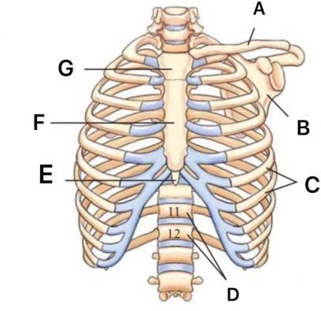

Gambar 2.6 Anatomi *Thorax* (L Eisenberg Ronald, 2017) Keterangan gambar :

1. *Clavicle E. Xiphoid Process*
2. *Scapula F. Body*
3. *Ribs G. Manubrium*
4. *Thoracic Vertebrae*

## FISIOLOGI

1. Sistem Pernapasan

Pernapasan adalah pertukaran zat gas antara udara yang kita hirup dan aliran darah. Sistem pernapasan terdiri dari bagian-bagian tubuh yang melalui udara melewati hidung dan mulut menuju paru-paru.

Struktur penting dari system pernapasan adalah kubah berbentuk diafragma, yang merupakan otot utama inspirasi. Setiap hal di diafragma disebut hemidiafragma. Seraya kubah diafragma bergerak ke bawah, itu meningkatkan volume rongga dada. Peningkatan volume ini, bersama pergerakan *Thorax* tertentu lainnya yang digambarkan belakangan dalam bab ini, menurunkan tekanan intra *Thorax*, menciptakan aksi "menghisap" atau tekanan negatif, sehingga udara ditarik ke dalam paru-paru melalui hidung dan

mulut, faring, laring, *trachea*, dan *bronchi*. Ini menyebabkan paru-paru mengering dengan udara, yang dikenal sebagai inspirasi (Bontrager’s, 2017).

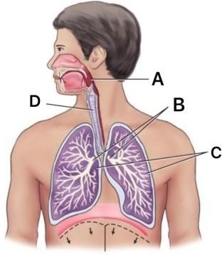

Gambar 2.7 Sistem Pernapasan (L Eisenberg Ronald, 2017) Keterangan gambar :

* 1. *Phanrynx* C. *Lungs*
  2. *Bronchi* D. *Trachea*

1. *Pharynx*

Faring (jalur udara atas) adalah struktur atau jalur yang penting bagi sistem pernapasan karena udara harus melewatinya adalah bijih memasuki sistem pernapasan, yang dimulai dengan laring, atau kotak suara. Faring, yang juga berfungsi sebagai saluran pernapasan atas atau saluran pernapasan atas, adalah daerah posterior antara hidung dan mulut di atas dan pangkal tenggorokan di bawah. Daerah ini menjadi lorong untuk makanan dan bahan bakar serta udara, sehingga cocok untuk sistem pencernaan dan pernapasan. Karena itu, faring tidak dianggap sebagai bagian dari sistem pernapasan.

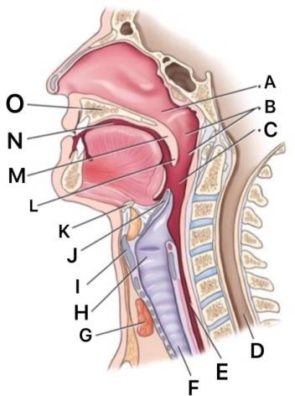

Gambar 2.8 *Pharynx* (L Eisenberg Ronald, 2017) Keterangan gambar :

* 1. *Pharynx I. Thyroid cartilage of larynx*
  2. *Nasopharynx J. Epiglottis*
  3. *Laryngopharynx K. Hyoid Bone*
  4. *Region of spinal cord L. Uvula*
  5. *Esophagus M. Soft palate*
  6. *Trachea N. Oracl cavity*
  7. *Thyroid gland O. Hard palate*
  8. *Larynx*

1. *Esophagus*

*Esophagus* adalah bagian dari sistem pencernaan yang menghubungkan faring dengan perut. Perhatikan hubungan *esophagus* dengan faring dan laring. Ini dimulai dari ujung distal *laryngofaring* dan terus ke bawah ke perut, *posterior* ke laring dan *trachea*.

Bagian dari sistem pernapasan tepat yang penting dalam dada radiografi adalah sebagai berikut:

1. *Larynx*
2. *Tracea*
3. *bronchi* kanan dan kiri
4. Paru-paru
5. *Larynx*

Laring adalah struktur kartilago yang menyerupai *cagelike*, yang panjangnya sekitar empat sampai lima sentimeter pada orang dewasa. Laring terletak di bagian depan leher, menggantung sebuah tulang kecil yang disebut *hyoid*. Tulang *hyoid* diputar di leher atas tepat di bawah lidah atau lantai mulut. Tulang *hyoid* bukan bagian dari laring

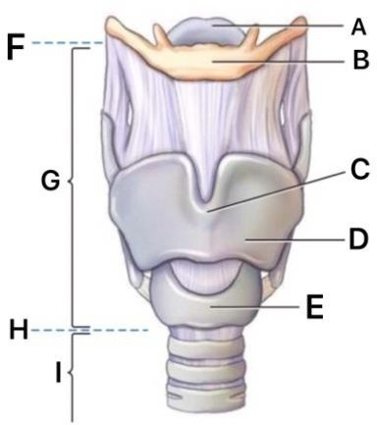Laring berfungsi sebagai organ suara. Suara dibuat seraya udara melewati pita suara di dalam laring. Tepi atas laring berada pada tingkat perkiraan C3. Margin bawahnya, di mana laring bergabung dengan *trachea*, berada di tingkat C6.

Gambar 2.9 *Larynx* frontal view (L Eisenberg Ronald, 2017) Keterangan gambar :

|  |  |  |
| --- | --- | --- |
| *A.* | *Epiglottis* | *F. Level of C3* |
| *B.* | *Hyoid bone* | *G. Larynx* |
| *C.* | *Laryngeal prominence ( Level of C5)* | *H. Level of C6* |
| *D.* | *Thyroid cartilage* | *I. Trachea* |
| *E.*  *4. Trachea* | *Cricoid cartilage* |  |

Selanjutnya dari laring ke bawah, bagian kedua dari sistem pernapasan adalah *trachea*, atau batang tenggorokan. Ini adalah sebuah tabung otot fbrous berdiameter sekitar 2 sentimeter dan Panjangnya 11 sentimeter.

Kira-kira 16 sampai 20 cincin-cincin c berbentuk tulang rawan dipasang di dinding depannya. Cincin kaku ini menjaga jalan napas tetap terbuka dengan mencegah *trachea* runtuh selama ekspirasi.

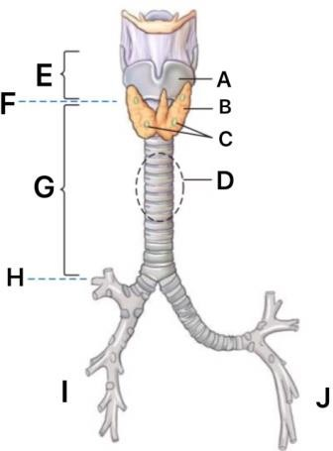

Gambar 2.10 *Trachea* (L Eisenberg Ronald, 2017) Keterangan gambar :

* 1. *Thyroid cartilage G. Trachea*
  2. *Thyroid gland H. Level of T4 or T5*
  3. *Parathyroid glands I. Right*
  4. *Region of thymus gland J. Left*
  5. *Larynx*
  6. *Level of C6*

1. *Bronchi*

Bagian ketiga dari sistem pernafasan terdiri dari bronkus primer kanan dan kiri, juga dikenal sebagai bronkus batang utama kanan dan kiri.

Bronkus primer kanan lebih lebar dan lebih pendek dari pada bronkus kiri. Bronkus primer kanan juga lebih vertikal; Oleh karena itu, sudut divergensi dari *trachea* distal kurang mendadak untuk bronkus kanan dibandingkan dengan yang kiri. Perbedaan ukuran dan bentuk antara dua bronkus primer ini penting karena partikel air atau benda asing lainnya yang kebetulan memasuki sistem pernapasan lebih mungkin masuk dan bersarang di bronkus kanan.

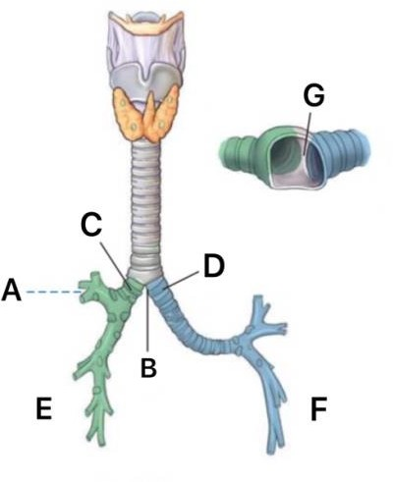

Gambar 2.11 *Bronchi* (L Eisenberg Ronald, 2017) Keterangan gambar :

* 1. *Level of T5 E. Right*
  2. *Position of carina F. Left*
  3. *Right primary (main stem) G. Carina bronchus*
  4. *Left primary (main stem) Bronchus*

1. *Lungs*

Bagian keempat dan terakhir dari sistem pernapasan terdiri atas dua paru-paru ringan yang besar, yang terletak di kedua sisi rongga dada. Paru- paru penuh semua ruang tidak diisi oleh struktur lain. Paru-paru kanan terdiri dari lobe yang lebih tinggi (atas), tengah, dan dalam lambung (bawah). Celah yang lebih rendah, yang memisahkan antara yang di mata erior dan yang di tengah, disebut sidik jari fisi. Celah horizontal memisahkan unggul dan tengah lobus. Paru-paru kiri hanya memiliki dua bagian yang unggul (atas) dan yang rendah (bawah) yang dipisahkan oleh celah tunggal yang dalam

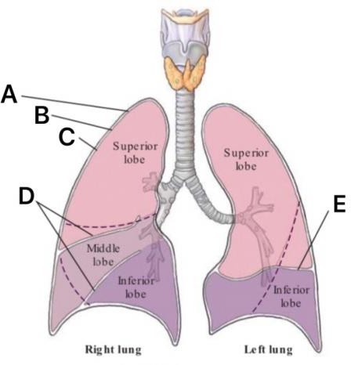

Gambar 2.12 *Lungs* ( L Eisenberg Ronald, 2017) Keterangan gambar :

* 1. *Parietal D. Fissures*
  2. *Pleural cavity E. Fissure*
  3. *Pulmonary-visceral*
     1. **PATOLOGI *THORAX***

1. *Pneumonia*

*Pneumonia* akut adalah radang paru-paru yang dapat disebabkan oleh berbagai organisme, yang paling umum adalah bakteri dan virus (Ronald & Nancy, 2016).

1. *Pneumothorax*

Adanya udara di rongga *pleural*, mengakibatkan kerusakan paru-paru sebagian atau keseluruhan. Hal ini paling sering diakibatkan oleh pecahnya *subpleural bulla*, sebagai komplikasi *emfisema* atau sebagai peristiwa spontan pada seorang dewasa muda yang sehat. Penyebab lain dari *Pneumothorax* adalah trauma dan *iatrogenic*, kondisi ini mungkin juga menjadi komplikasi penyakit selaput *hyaline* di luar rahim dan membutuhkan ventilasi bantuan yang lama. Terlepas dari penyebabnya, meningkatnya udara di rongga *pleural* kompres paru-paru dan menyebabkannya rusak. Kematiaan itu dapat menyebabkan pasien mengalami nyeri dada yang mendadak dan parah (kesulitan bernapas) (Ronald & Nancy, 2016).

1. *Effusi Pleural*

Akumulasi cairan dalam ruang *pleural* merupakan temuan tidak spesifik yang mungkin disebabkan oleh berbagai proses patologi. Penyebab yang paling umum mengcakup gagal jantung kongestif, *emboli* paru, infeksi (khususnya *tuberculosis*), *pleurisy*, penyakit *neoplastik*, dan gangguan jaringan ikat. *Effusi Pleura* dapat juga disebabkan oleh penyakit perut, seperti pembedahan baru, *ascites, abses subphrenic, dan pancreas* (Ronald & Nancy, 2016).

1. *Empyema*

Mengacu pada adanya cairan yang terinfeksi atau nanak frank di ruang *pleural*. Biasanya, akibat penyebaran infeksi di dekatnya (misalnya, *pneumonia* bakteri, *abses subdiafragma*, *abses* paru-paru, dan perforasi *esophageal*), *empyema* juga dapat terjadi setelah operasi *Thorax*, trauma, atau instrumentasi ruang *pleural*. Sejak pengembangan *antibiotic, empyema* sangat jarang terjadi (Ronald & Nancy, 2016).

1. *Tuberculosis*

*Tuberculosis* disebabkan oleh *mycobacterium tuberculosis*. *Tuberculosis* menyebar terutama melalui titik-titik di udara, yang dalam jumlah besar terbentuk karena batuk pasien yang terinfeksi. Oleh karena itu, sangat penting agar sarana pernapasan diikuti oleh para radiografer yang memetakan pasien dengan penyakit aktif guna mencegah penyebaran infeksi (Ronald & Nancy, 2016).

1. *Pulmonary Mycosis*

Istilah *Pulmonary Mycosis* berarti infeksi jamur paru-paru. Dua infeksi jamur paling umum yang ditemukan di amerika utara adalah *histoplasmosis* dan *coccidioidomycosis* (Ronald & Nancy, 2016).

1. *Emphysema*

*Emphysema* adalah kondisi yang melumpuhkan dan melemahkan sehingga menghambat dan merusak perubahan saluran udara kecil (*acini* atau *bronchioles* terminal), mengakibatkan peningkatan dalam volume udara dalam paru-paru. Pada banyak pasien, perkembangan *emphysema* erat kaitannya dengan merokok berat. Faktor-faktor utama lainnya adalah bronkitis kronis, populasi udara, iritasi saluran pernapasan (Ronald & Nancy, 2016).

1. Asma

Asma adalah penyakit yang sangat umum yang semakit mempersempit saluran udara karena, meningkatnya responsive pohon *tracheobronchial* terhadap berbagai *stimulan* (alergen). Alergi umum adalah debu rumah, serbuk sari, jamur, pekik binatang, beberapa jenis kain dan berbagai jeni makanan (asma ekstrinsik). Reaksi yang sangat sensitive terhadap satu atau lebih alergi ini mengakibatkan pembengkakan selaput mukosa pada bronchi, cairan yang berlebihan dan kejang pada otot yang halus di dinding bronchial.

Hal ini menyulitkan kita untuk bernapas dan menghasilkan suara khas pengi yang dihasilkan oleh udara yang melewati *bronchial* yang menyempit (Ronald & Nancy, 2016).

1. *Bronchiectasis*

Pelebaran abnormal permanen pada satu atau lebih *bronchi* besar sebagai akibatnya hancurnya komponen yang elastis dan berotot pada dinding *bronchial*. *Bronchitis* suatu proses yang merusak, adalah komplikasi umum *bronchiectasis* dan hampir selalu diakibatkan oleh infeksi bakteri. Infeksi itu bisa berupa *pneumonia nekrotizing* yang parah atau akibat kelainan sistem lokal atau sistematik yang merusak mekanisme pertahanan tubuh dan meningkatkan

pertumbuhan bakteri. Sejak munculnya terapi antibiotic dan vaksin, kasus

*bronchiectasis* secara signifikan telah menurun.

Pasien dengan *bronchiectasis* biasanya menderita batuk produktif kronis, yang sering dikaitkan dengan *pneumonia* akut dan *hemoptysis* (Ronald & Nancy, 2016).

1. *Pulmonary Embolism*

Proses patologis yang paling umum yang melibatkan paru-paru pasien yang dirawat di rumah sakit. Pada sekitar 80% pasien gangguan ini, kondisi ini tidak menimbulkan gejala sehingga tidak dikenali karena memberanikan diri terlalu kecil atau terlalu sedikit sehingga menghambat aliran darah ke paru-paru. Bahkan sewaktu gejalanya timbul, *emboli* paru mungkin sulit didiagnosa. Lebih dari 95% emboli paru timbul dari trombi yang berkembang dalam sistem *venous* dalam ekstemitas bawah karena *stasis venous*. Sisanya berasal dari trombi yang terjadi di sisi kanan jantung atau *vena brakialis* atau leher rahim dan terjebak oleh kapiler pada sirkulasi *arteri pulmonaris*.

Konsekuensi fisiologis dari penyumbatan *arteri pulmonalis* dengan *emboli* bergantung pada besarnya pembuluh darah dan kondisi umum sirkulasi *pulmonalis*. Bagi kaum muda yang fungsi kardiovaskular dan sirkulasi kolateral yang baik dan memiliki sirkulasi kolateral yang memadai, penyumbatan pembuluh pusat yang besar dapat mengakibatkan minim, jika ada kerusakan fungsional. Sebaliknya, pada pasien yang mengidap penyakit kardiovaskular atau penyakit yang melemahkan fungsi pembuluh darah yang parah sering kali menyebabkan infarsi (Ronald & Nancy, 2016).

* + 1. **PROSEDUR PEMERIKSAAN *THORAX***

1. Tujuan Pemeriksaan

Untuk melihat kelainan yang terdapat didaerah sekitar tubuh yang diperiksa.

1. Persiapan Pasien

Tidak ada persiapan khusus pada pemeriksaan *Thorax*, hanya saja pasien melepaskan benda-benda yang dapat mengganggu gambaran seperti bra (pasien wanita) dan kalung, dan memberikan penjelasan terkait pemeriksaan *Thorax*.

* 1. Persiapan Alat & Bahan
  2. Pesawat Sinar-x
  3. Kaset 35x43 cm
  4. Marker

1. Indikasi Pemeriksaan

Indikasi merupakan kondisi yang terkait dengan *Thorax* yaitu *Pneumonia, PneumoThorax, Effuse Pleural, Empyema, Tuberculosis, Pulmonary Mycosis, Emphysema, Asma, Bronchietasis, Pulmonary Embolis.*

1. Teknik Pemeriksaan *Thorax*
2. Proyeksi AP

Posisi Pasien : Pasien diposisikan setengah duduk atau supine di atas meja pemeriksaan.

Posisi Objek : Kedua lengan lurus disamping tubuh, Kaset di belakang tubuh, MSP pada garis tengah kaset.

FFD : 120 cm

CR : Tegak Lurus Kaset

CP : Setinggi V.Thoracal VI Ukuran Kaset : 35 x 35 cm

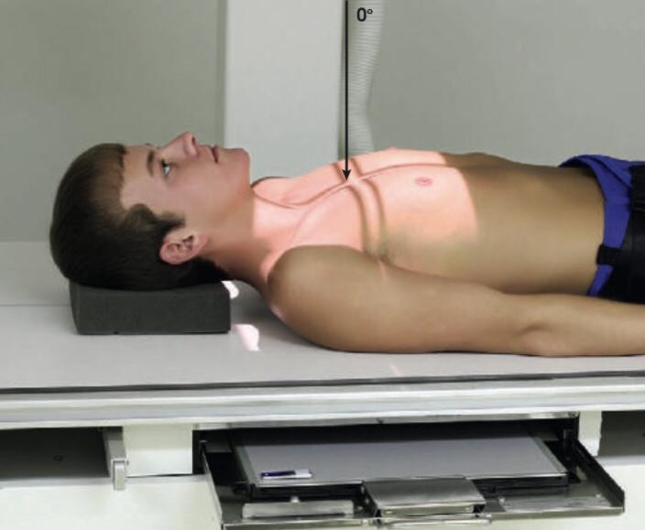

Gambar 2.13 Proyeksi AP (Bruce W. Long, 2015)

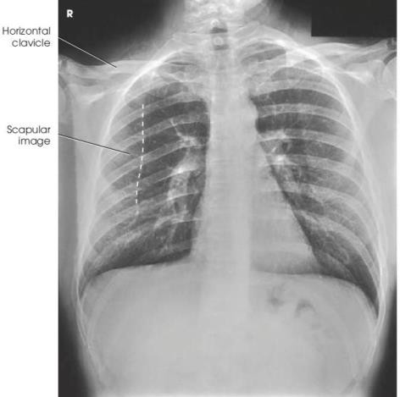

Gambar 2.14 Hasil Gambaran *Thorax* proyeksi AP (Bruce W. Long, 2015)

Kriteria gambaran :

* 1. Tampak gambaran *Thorax* proyeksi AP
  2. Batas atas *apex* paru
  3. Batas bawah *sinus costophrenicus*
  4. CV TH sampai ruas ke empat
  5. Diafragma mencapai iga IX belakang
  6. Tampak bayangan *broncus*

1. Proyeksi PA

Posisi Pasien : Pasien berdiri dengan dada

menempel pada kaset dan batas atas kaset kira-kira 3 - 5 cm di atas *shoulder join.*

Posisi Objek : Tempatkan MSP tubuh berada pada tengah kaset,letakkan kedua punggung tangan di atas

*crista iliaka*/ *hip joint* dan rotasikan kedua *elbow* ke *anterior* sehingga *shoulder* menyentuh bagian kaset dan *scapula* tertarik kearah lateral, usahakan pasien inspirasi penuh pada saat eksposi.

FFD : 120 cm

CR : Tegak lurus film

CP : Pada MSP kira-kira pada V.Thoracal V

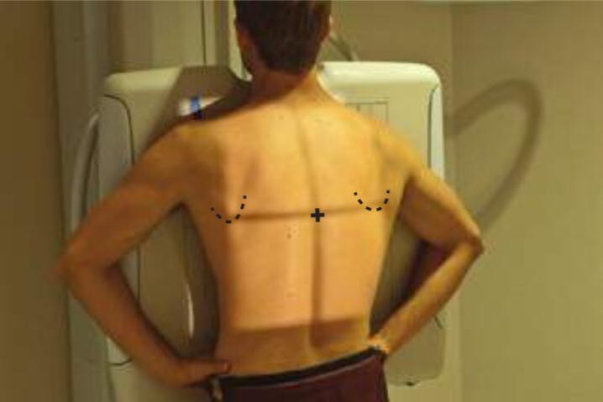

Gambar 2.15 Proyeksi PA (Bruce W. Long, 2017)

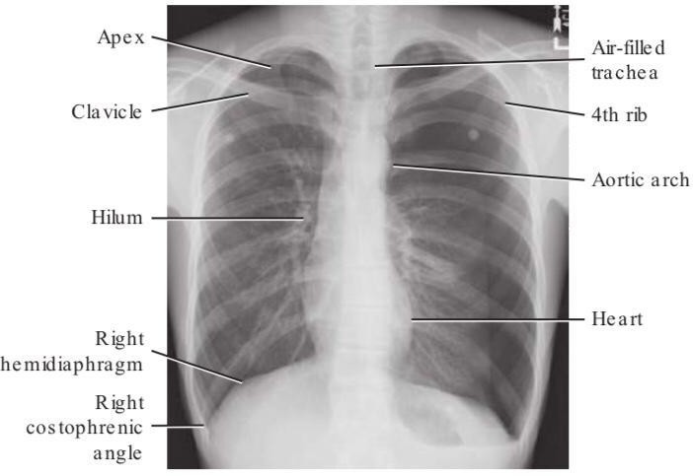

Gambar 2.16 Hasil Gambaran *Thorax* proyeksi PA

(Bruce W. Long, 2017) Kriteria Gambaran :

* 1. Tampak gambaran *tracea*, *lungs*, *aortic arch*, dan jantung
  2. Scapula tidak menutupi gambaran paru-paru kedua *sinus costophrenic* tidak terpotong

1. Proyeksi Lateral

Posisi Pasien : Pasien diposisikan *erect*. Sisi *lateral* tubuh menempel kaset. MSP sejajar kaset.

Posisi Objek : Kedua lengan dilipat di atas kepala. Eksposi pada saat pasien tahan nafas setalah inspirasi penuh.

FFD : 120 cm

CR : Horizontal Tegak Lurus

CP : 1 inch ke depan dari MCL setinggi CV Thoracal VI

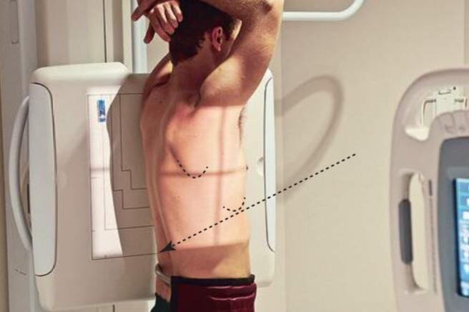

Gambar 2.17 Proyeksi Lateral (Bruce W. Long, 2017)

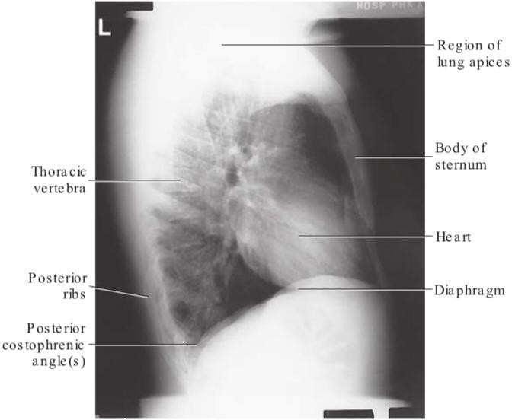

Gambar 2.18 Hasil Gambaran *Thorax Lateral* (Bruce W. Long, 2017)

Kriteria Gambaran :

* 1. Tampak *Thorax* proyeksi *Lateral*
  2. Bagian *Anterior* mencakup gambaran sternum
  3. Bagian *Posterior* mencakup *Col.Vert. Thoracalis*
  4. Batas atas *Apex*
  5. Batas bawah *sinus costophrenic*

## KUALITAS RADIOGRAF

Menurut Bushong (2016), kualitas radiografi yang baik adalah gambar yang mampu memberikan informasi yang jelas mengenai objek atau organ yang diperiksa. Kualitas radiografi adalah kemampuan radiografi dalam memberikan informasi yang jelas mengenai objek atau organ yang diperiksa. Kualitas radiografi ditentukan oleh beberapa komponen antara lain: densitas, kontras, ketajaman, dan detail Kualitas radiografi meliputi, sebagai berikut :

1. Densitas

Gambaran hitam pada hasil radiografi ditetapkan sebagai densitas. Hasil densitas yang semakin baik terdapat pada area yang dimana sinar-x ditangkap oleh film dan dikonversikan ke warna hitam, silver metalik (Bushong, 2016).

1. Kontras

kontras adalah perbedaan dalam densitas dibeberapa tempat pada radiografi. Tegangan yang lebih rendah menghasilkan kontras yang tinggi dan tegangan yang lebih tinggi menghasilkan kontras yang rendah. (Bushong, 2016).

1. Ketajaman

Ketajaman gambar pada radiograf mengindikasikan penandaan yang tajam pada beberapa struktur yang terekam. Radiografi dikatakan memiliki ketajaman optimum apabila batas antara bayangan satu dengan bayangan lain dapat terlihat jelas (Bushong, 2016).

1. Detail

Detail merupakan kualitas radiografi berdasarkan ketajaman dilihat dari garis luar yang membentuk gambar dan kontras antara beberapa struktur yang terekam. Jika garis luar yang membentuk gambar sangat jelas dilihat

dan kejernihan detail ini dapat dikatakan bagus. Detail radiografi menggambarkan ketajaman dengan struktur-struktur terkecil dari radiografi. Faktor-faktor yang berpengaruh pada detail adalah faktor geometri antara lain ukuran *focal spot*, FFD *(Focus Film Distance)* dan FOD (*Film Object Distance*) (Bushong, 2016).

## PENELITIAN TERKAIT

Peneliti memasukkan beberapa penelitian terkait yang diambil dari penelitian terdahulu. Beberapa penelitian yang terkait sebagai berikut :

1. Maulana Sidiq Nugraha (2018) yang berjudul analisa focus film distance pemeriksaan *Thorax* PA terhadap hasil ukur *cardiothoracic ratio* akurat, pada praktik di rumah sakit penggunaan FFD pemeriksaan *Thorax* yaitu sebesar 150 cm. Dari hasil penelitian ini nilai CTR yang didapatkan dengan variasi FFD < 50% sehingga masih dalam batas normal, namun variasi FFD menghasilkan magnifikasi pada lebar jantung dan paru-paru.
2. Dewi Nurul Afifah (2015) yang berjudul Pengaruh Variasi Focus Film Distance (FFD) Pada Pemeriksaan *Thorax* Terhadap Penghitungan *Cardio Thorax Rotio* (CTR) Di Rumah Sakit Umum Pusat Fatmawati, FFD 120 cm diperoleh nilai CTR 0,450 cm. Nilai 0,450 masih kurang dari 0,5 sehingga dapat disimpulkan pula pada jarak 120 cm nilai CTR masih memenuhi ketentuan nilai normal ukuran jantung yaitu ≤ 0,5.

## HIPOTESIS PENELITIAN

Ho : Tidak ada perbedaan detail hasil gambaran *Thorax* antara menggunakan FFD 120 cm, 150 cm dan 183 cm.

Ha : Ada perbedaan detail hasil gambaran *Thorax* antara menggunakan FFD 120 cm, 150 cm dan 183 cm.





## KERANGKA TEORI

Pesawat CR

Sinar-X

Teknik Pemeriksaan

*Thorax*

PA

FFD



Kualitas Radiografi (Detail)

183 cm

150 cm

120 cm

Detail

Bagan 2.1 Kerangka Teori

# BAB III METODOLOGI PENELITIAN

## JENIS DAN DESAIN PENELITIAN

Jenis penelitian yang digunakan pada penelitian Karya Tulis Ilmiah ini yaitu bersifat kuantitatif dengan studi eksperimen. Metode eksperimen dapat diartikan sebagai metode penelitian yang digunakan untuk mencari pengaruh perlakuan tertentu terhadap yang lain dalam kondisi yang terkendali untuk mengetahui perbandingan FFD pada pemeriksaan *Thorax* untuk mendapatkan kualitas gambaran yang optimal (Sugiyono, 2017).

## KERANGKA KONSEP

Variabel Independen Variabel Dependen

FFD 120 cm

FFD 150 cm

FFD 183 cm

Kualitas Citra Radografi (detail)

Bagan 3.1 Kerangka Konsep

## POPULASI DAN SAMPEL

* + 1. Populasi

Populasi pada penelitian ini adalah *phantom*.

3.7.1 Sampel

Sampel pada penelitian ini adalah *phantom Thorax* di Labortorium Radiologi STIkes Awal Bros Pekanbaru.

29

## DEFINISI OPERASIONAL

**Table 3.1 Definisi Operasional**

|  |  |  |  |
| --- | --- | --- | --- |
| **Variabel** | **Defenisi** | **Alat Ukur** | **Skala** |
| **Variabel Independen** |  |  |  |
| *Focus Film Distance*  (FFD) 120 cm | Jarak standar FFD 120 cm  antara titik emisi sinar-x yang ada di tabung sinar-x (focal spot) dan image reseptor. | Meteran | Nominal |
| *Focus Film Distance*  (FFD) 150 cm | Jarak standar FFD 150 cm  antara titik emisi sinar-x yang ada di tabung sinar-x (focal spot) dan image reseptor. | Meteran | Nominal |
| *Focus Film Distance*  (FFD) 183 cm | Jarak standar FFD 183 cm  antara titik emisi sinar-x yang ada di tabung sinar-x (focal spot) dan  image reseptor. | Meteran | Nominal |

|  |  |  |  |
| --- | --- | --- | --- |
| **Variabel** | **Defenisi** | **Alat Ukur** | **Skala** |
| **Variabel Dependen**  Kualitas Citra Radiografi (detail) | Kualitas radiografi berdasarkan ketajaman dilihat dari garis luar yang membentuk gambar dan kontras antara beberapa struktur yang terekam. | Kuisioner | Ordinal |

## LOKASI DAN WAKTU PENELITIAN

* + 1. Lokasi Penelitian

Lokasi Penelitian ini dilakukan di Labortorium Radiologi STIkes Awal Bros Pekanbaru.

* + 1. Waktu Penelitian

Penelitian ini dilakukan pada bulan Mei - Juni tahun 2021 di Labortorium Radiologi STIkes Awal Bros Pekanbaru.

## INSTRUMEN PENELITIAN

Instrumen penelitian merupakan alat-alat yang dipergunakan untuk memperoleh atau mengumpulkan data dalam rangka memecahkan masalah penelitian atau mencapai tujuan penelitian dengan cara sebagai berikut :

1. Pesawat Sinar-X
2. Kaset
3. *Phantom*
4. *Computed Radiography*
5. Printer
6. Responden sebanyak 2 dokter spesialis radiologi

## PROSEDUR PENELITIAN



Mempersiapkan peralatan yang digunakan seperti Pesawat Sinar-X, FFD,

phantom *Thorax* dan kaset 35 x 35 cm.

Pemeriksaan *Thorax* Proyeksi PA

Menggunakan FFD

120 cm

Menggunakan FFD

150 cm

Menggunakan FFD

183 cm

Gambar diproses menggunakan *Computer Radiography* (CR)

Pengolahan hasil kuisioner

Kesimpulan

Bagan 3.2 Prosedur Penelitian

Responden 2 dokter spesialis radiologi

## METODE PENGUMPULAN DATA

1. Studi kepustakaan

Studi kepustakaan berkaitan dengan kajian teoritis dan referensi lain yang berkaitan dengan nilai, budaya dan norma yang berkembang pada situasi sosial yang diteliti, selain itu studi kepustakaan sangat penting dalam melakukan penelitian, oleh karena itu penelitian tidak akan lepas dari literatur - literatur ilmiah (Sugiyono, 2017).

1. Observasi

Menurut Sugiyono (2017) observasi sebagai teknik pengumpulan data yang mempunyai ciri spesifik bila dibandingkan dengan teknik yang lainnya. Observasi dilakukan dengan melihat langsung di lapangan misalnya kondisi ruang kerja dan lingkungan kerja yang dapat digunakan untuk menentukan faktor layak yang didukung dengan adanya wawancara dan kuesioner mengenai analisis jabatan. Peneliti melakukan observasi ke rumah sakit secara langsung.

1. Kuisioner

Kuisioner merupakan teknik pengumpulan data yang dilakukan dengan cara memberi seperangkat pertanyaan atau pernyataan tertulis kepada responden untuk dijawabnya (Sugiyono, 2017). Dalam penelitian ini, peneliti menggunakan kuisioner yang berisi pertanyaan dan pernyataan tentang perbandingan kualitas radiografi pemeriksaan *Thorax* proyeksi PA menggunankan FFD 120 cm, 150 cm dan 183 cm.

Penentuan skala yang digunakan dalam instrument penelitian menggunakan skala likert. Data yang diperoleh akan diubah menjadi angka. Sesuai dengan pendapat Sugiyono (2010: 107), bahwa: “Dengan skala Likert maka variabel yang akan dijabarkan menjadi indikator, kemudian indikator tersebut dijadikan sebagai

titik tolak untuk menyusun item-item instrumen yang dapat berupa pernyataan atau pertanyaan”. Pada skala Likert ini, responden memilih alternatif jawaban pertanyaan sesuai dengan kondisi yang dialami. Terdapat lima alternatif jawaban yang dapat dipilih oleh responden. Adapun alternatif jawaban tersebut adalah Sangat Bagus (SB), Bagus (B), Cukup Baik (CB), dan Tidak Bagus (TB). Skor alternative jawaban yang diberikan oleh responden pada pernyataannya dapat dilihat pada tabel berikut :

## Table 3.2 skor alternative jawaban kuisioner

|  |  |
| --- | --- |
| Jawaban | Skor |
| Sangat Bagus (SB) | 4 |
| Bagus (B) | 3 |
| Cukup Bagus (CB) | 2 |
| Tidak Bagus (TB) | 1 |

* 1. Nilai Sangat Bagus

Diberikan apabila kualitas citra radiograf anatomi *Costae*, *Apex Pulmo*, *Clavicula*, *Scapula*, *Thoracal* 1-4, *Sinus Costae Prenikus*, *Sinus Cardiophrenic*, *Trachea* terlihat sangat jelas dan detail anatomi yang optimal.

* 1. Nilai Bagus

Diberikan apabila kualitas citra radiograf anatomi *Costae*, *Apex Pulmo*, *Clavicula*, *Scapula*, *Thoracal* 1-4, *Sinus Costae Prenikus*, *Sinus Cardiophrenic*, *Trachea* detail anatomi jelas dan masih mudah dianalisis.

* 1. Nilai Cukup Bagus

Diberikan apabila kualitas citra radiograf anatomi tampak *Costae*, tampak *Apex Pulmo*, tampak *Clavicula*, tampak *Scapula*, tampak *Thoracal* 1-4, tampak *Sinus Costae Prenikus*, tampak *Sinus Cardiophrenic*, tampak *Trachea* cukup jelas detail anatomi tetapi sulit dianalisis.

* 1. Nilai Tidak Bagus

Diberikan apabila kualitas citra radiograf anatomi *Costae*, *Apex Pulmo*, *Clavicula*, *Scapula*, *Thoracal* 1-4, *Sinus Costae Prenikus*, *Sinus Cardiophrenic*, *Trachea* tidak jelas detail anatomi dan tidak bisa dianalisis.

## ANALISA DATA

1. Membuat radograf *Thorax* dengan variasi FFD 120 cm, 150 cm dan 183 cm.

Setelah mendapatkan hasil gambaran radiograf maka penilaian dilakukan melalui kuisioner yang diberikan kepada Dokter untuk mendapatkan data penelitian kualitas radiograf dengan detail anatomi secara optimal.

1. Nilai rata-rata diolah dengan *Statistical Product Servise Solutions* (SPSS) dengan uji *Friedman* untuk menentukan apakah terdapat perbedaan.
2. Analisis Deskriptif

Analisis Deskriptif yaitu digunakan untuk menjawab rumusan masalah yang berkenan dengan pertanyaan terhadap keberadaan variabel mandiri, baik hanya pada satu variabel atau lebih (Sugiyono 2017 dalam S Nazar 2019, halaman 58).

1. Uji Validitas

Instrument yang valid berarti alat ukur yang digunakan untuk mendapatkan data (mengukur) itu valid. Valid berarti instrument tersebut dapat digunakan untuk mengukur apa yang seharusnya di ukur. Uji validitas dalam penelitian ini, menggunakan program SPSS 16.0 (Sugiyono, 2017).

1. Uji Realibitas

Pengujian ini bertujuan untuk mengetahui sejauh mana mengukur data memberikan hal relative konsisten bila dilakukan pengukuran ulang pada subjek yang sama, fungsi dari uji realibitas adalah mengetahui sejauh mana keadaan alat ukur atau kuesioner tersebut. Pada penelitian ini, menggunakan pengolahan data yang dilakukan dengan bantuan program SPSS (*Statistical Program and Service Solution*) (Sugiyono, 2017).

1. Uji *Friedman*

Uji *friedman* adalah bagian dari statistik yang digunakan untuk mengetahui perbedaan dari 3 sampel atau lebih yang berhubungan atau berkaitan satu sama lain, pengujian ini akan dilakukan menggunakan aplikasi SPSS.

## BAB IV

**HASIL PENELITIAN DAN PEMBAHASAN**

## HASIL PENELITIAN

Telah dilakukan penelitian yang membahas tentang perbandingan kualitas citra radiografi *Thorax* proyeksi PA pada variasi *Focus Film Distance*. Penelitian ini melakukan pemeriksaan *Thorax* dengan menggunakan subjek yang berupa *Phantom Thorax* yang telah diminta izin untuk peminjaman kepada Laboratorium STIKes Awal Bros Pekanbaru untuk melakukan pemeriksaan rontgen *Thorax* sebanyak 3 sampel yang dilakukan di Laboratorium STIKes Awal Bros Pekanbaru. Hasil pemeriksaan *Thorax* didapatkan hasil radiograf, hasil radiograf diberikan kepada Dokter Spesialis Radiologi untuk mengisi kuisioner.

* + 1. Karakteristik Sampel

Dari hasil penelitian yang dilakukan ada 3 sampel yang digunakan dalam pemeriksaan yaitu :

Table 4.1 Deskripsi sampel berdasarkan *Focus Film Distance* (FFD)

|  |  |  |
| --- | --- | --- |
| **Sampel** | ***Focus Film Distance*** | ***Phantom*** |
| Sampel 1 | FFD 120 cm | *Thorax* |
| Sampel 2 | FFD 150 cm | *Thorax* |
| Sampel 3 | FFD 183 cm | *Thorax* |

Berdasakan tabel tersebut, dapat diketahui bahwa dalam penelitian ini menggunakan 3 sampel *Phantom Thorax* dengan variasi *Focus Film Distance* (FFD) 120 cm, 150 cm dan 183 cm.

37

* + 1. Karakteristik Responden

Dari tabel di bawah ini dapat dilihat bahwa terdapat 3 responden yaitu :

Tabel 4.2 Deskripsi Responden

|  |  |  |
| --- | --- | --- |
| No | Responden | Jabatan |
| 1 | Dokter RS Ibnu Sina Pekanbaru | Dokter Spesialis Radiologi |
| 2 | Dokter RS Awal Bros | Dokter Spesialis Radiologi |
| 3 | Dokter RSUD Petala Bumi | Dokter Spesialis Radiologi |

* + 1. Hasil Citra

Hasil radiograf *Phantom Thorax* dengan variasi FFD 120 cm, 150 cm dan 183 cm pada 3 sampel *Phantom Thorax* dengan menggunakan kV 60 dan mAs 10. Dari 3 variasi FFD menghasilkan 3 hasil radiograf yang terlihat seperti dibawah ini :

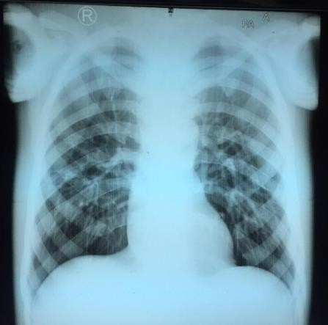

Gambar 4.1 Radiograf sampel 1 dengan FFD 120 cm

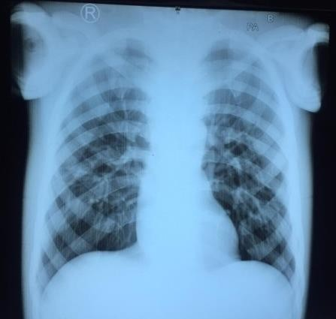

Gambar 4.2 Radiograf sampel 2 dengan FFD 150 cm

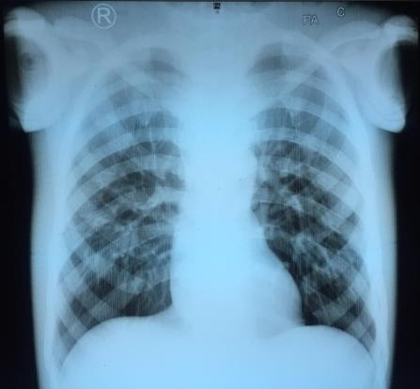

Gambar 4.3 Radiograf sampel 3 dengan FFD 183 cm

* + 1. Hasil pengujian perbandingan variasi FFD terhadap kualitas citra radiograf pemeriksaan *Thorax*

Pada pengujian ini menggunakan penilaian kuisioner oleh 3 Dokter Spesialis Radiologi, berikut tabel hasil kuisioner :

Tabel 4.3 Hasil Kuisioner dengan responden sebanyak 3 Dokter Spesialis Radiologi

|  |  |  |  |  |  |  |  |  |  |  |  |  |
| --- | --- | --- | --- | --- | --- | --- | --- | --- | --- | --- | --- | --- |
| **Detail Gambaran** |  |  |  | ***Focus Film Distance* (FFD)** | | | | | |  |  |  |
|  | **FFD 120 CM** | | |  | **FFD 150 CM** | | |  |  | **FFD 183 CM** | | |
|  | **SB** | **B** | **CB** | **TB** | **SB** | **B** | **CB** | **TB** | **SB** | **B** | **CB** | **TB** |
| Anatomi os.  *Costae* | 2 | 1 | 0 | 0 | 1 | 1 | 1 | 0 | 1 | 1 | 0 | 1 |
| Anatomi os. *Apex Pulmo* | 1 | 2 | 0 | 0 | 0 | 2 | 1 | 0 | 0 | 2 | 0 | 1 |
| Anatomi os.  *Clavicula* | 2 | 1 | 0 | 0 | 1 | 1 | 1 | 0 | 1 | 1 | 0 | 1 |
| Anatomi os.  *Scapula* | 1 | 2 | 0 | 0 | 0 | 2 | 1 | 0 | 0 | 2 | 0 | 1 |
| Anatomi os.  *Thoracal 1-4* | 1 | 1 | 0 | 1 | 0 | 1 | 1 | 1 | 0 | 1 | 0 | 1 |
| Anatomi os. *Sinus*  *Costae prenikus* | 2 | 1 | 0 | 0 | 1 | 1 | 1 | 0 | 1 | 1 | 0 | 1 |
| Anatomi os.  *Cardiophreni c* | 2 | 1 | 0 | 0 | 1 | 1 | 1 | 0 | 1 | 1 | 0 | 1 |
| Anatomi *Trachea* | 1 | 1 | 0 | 1 | 0 | 1 | 1 | 1 | 0 | 1 | 0 | 1 |

Keterangan :

SB : Sangat Bagus dengan nilai 4 B : Bagus dengan nilai 3

CB : Cukup Bagus dengan nilai 2 TB : Tidak Bagus dengan nilai 1

Tabel diatas adalah menjelaskan tentang rata-rata kuisioner yang telah diisi oleh dokter spesialis radiologi pada anatomi yang telah disediakan di kuisioner nilai didapat dari hasil kuisioner pada FFD 120 cm yaitu dominan dengan skor 4.

Pengambilan citra radiografi dilakukan di Laboratorium STIKes Awal Bros Pekanbaru dengan *Phantom Thorax* milik STIKes Awal Bros Pekanbaru, dengan melakukan 3 kali ekspos menggunakan FFD 120 cm, 150 cm dan 183 cm.

* + 1. Uji Validitas

Alat ukur yang digunakan untuk mendapatkan data itu valid. Valid berarti instrument tersebut dapat digunakan untuk mengukur apa yang seharusnya diukur.

|  |  |  |  |  |
| --- | --- | --- | --- | --- |
| Tabel 4.4 Penilaian Validasi | | | | |
| *Scale Mean if Item Deleted* | | *Scale Variance if Item Deleted* | *Corrected Item-Total Correlation* | *Cronbach's Alpha if Item Deleted* |
| FD_120 | 4,8333 | 4,232 | 0,665 | 0,795 |
| FD_150 | 5,5000 | 3,652 | 0,891 | 0,603 |
| FD_183 | 6,0000 | 2,783 | 0,622 | 0,917 |

Berdasarkan hasil uji validitas dilihat dari nilai *corrected item total correlation* apabila nilai korelasi (r) besar dari r tabel maka data tersebut valid. Data diatas menunjukkan nilai korelasi lebih besar 0,4044 dari r tabel, nilai r tabel yaitu *degree of freedom* (df)= n-2 = 24-2 = 22 dengan alpha 0,05 didapat r tabel 0,4044. Dengan demikian data yang digunakan dinyatakan valid.

* + 1. Uji Reabilitas

Uji yang digunakan untuk mengetahui sejauh mana keadaan alat ukur atau kuesioner tersebut.

|  |  |
| --- | --- |
| Tabel 4.5 *Reabilitas Statistics* | |
| *Cronbach's Alpha* | *N of Items* |
| 0 ,827 | 3 |

Dari hasil tabel tersebut menunjukkan bahwa nilai *cronbach’c Alpha* lebih besar dari 0,60. Reliabilitas kurang dari 0,60 adalah kurang baik, sedangkan 0,60 keatas dapat diterima hal ini menunjukkan bahwa indikator dapat dikatabakn reliable.

* + 1. Uji *Friedman*

Setelah dilakukan uji reabilitas, kemudian dilakukan uji *Friedman* untuk melihat ada atau tidaknya perbandingan kualitas citra radiograf *Thorax* pada variasi *Focus Film Distance*, sebagai berikut :

Tabel 4.6 Hasil uji statistik menggunakan Uji *Friedman*

|  |  |  |
| --- | --- | --- |
| Nilai variasi *Focus Film*  *Distance* | *P Value* | Keterangan |
| FFD 120 cm, 150 cm  dan 183 cm | 0,000 | Adanya perbandingan |

Berdasarkan hasil tabel dapat dilihat bahwa nilai *Asymp.Sig* = 0,000 < 0,05 artinya terdapat perbedaan kualitas citra radiografi *Thorax* dengan variasi *Focus Film Distance*.

1.4.7.1 Hasil *mean rank* dari nilai variasi *Focus Film Distance*

Untuk mendapatkan nilai variasi *Focus Film Distance* yang lebih optimal dicari nilai *mean rank* dari ketiga *Focus Film Distance* (FFD) tersebut.

Tabel 4.7 *Mean rank* dari nilai variasi

*Focus Film Distance* (FFD)

|  |  |
| --- | --- |
| FFD | *Mean rank* |
| FFD 120 CM | 2,65 |
| FFD 150 CM | 1,83 |
| FFD 183 CM | 1,52 |

Berdasarkan tabel 4.8 menunjukkan nilai *mean rank* FFD 120 cm yaitu 2,65. FFD 150 cm yaitu 1,83. FFD 183 cm yaitu 1,52. Nilai *mean rank* pada FFD 120 cm lebih tinggi dibandingkan dari *mean rank* FFD 150 cm dan 183 cm.

## PEMBAHASAN PENELITIAN

1. Perbandingan kualitas detail citra radiografi pemeriksaan *Thorax* proyeksi PA dengan menggunakan FFD 120 cm, 150 cm dan 183 cm

Hasil dari penelitian menggunakan 3 sampel dengan phantom *Thorax* sebagai objek telah dilakukan penilaian melalui kuisioner yang dinilai oleh 3 Dokter Spesialis Radiologi, setelah itu data diolah menggunakan SPSS. Dari hasil analisis statistik menggunakan pengujian *Friedman* didapatkan hasil uji dengan nilai *p value =* 0,000 artinya bahwa Ho ditolak dan Ha diterima, hal ini menjukkan bahwa terdapat perbandingan kualitas detail citra radiografi terhadap pemeriksaan *Thorax* menggunakan variasi *Focus Film Distance*.

Pengaruh perubahan jarak FFD diperbesar dan jarak OFD diperkecil, maka perbesaran bayangan yang didapat semakin kecil dan mendekati gambar aslinya atau sebaliknya pada perubahan jarak FFD dan jarak OFD diperkecil dalam penyinaran objek, maka pembesaran yang didapat semakin besar (Felda, et al, 2014).

Menurut Dewi Nurul Afifah (2019) FFD 120 cm diperoleh nilai CTR 0,450 cm. nilai 0,450 masih kurang dari 0,5 sehingga dapat disimpulkan pula pada jarak 120 cm nilai CTR masih memenuhi ketentuan nilai normal ukuran jantung yaitu ≤ 0,5.

Menurut Maulana Sidiq Nugraha (2018) penggunaan FFD pemeriksaan

*Thorax* yaitu sebesar 150 cm. Dari hasil penelitian ini nilai CTR yang didapatkan

dengan variasi FFD < 50% sehingga masih dalam batas normal, namum variasi FFD menghasilkan magnifikasi pada lebar jantung dan paru-paru.

Menurut Bontranger’s (2018) pemeriksaan *Thorax* proyeksi PA menggunakan FFD 183 cm gambaran terlihat seluruh lapangan paru, *apex pulmo, costophrenic, trachea* dari T1 kebawah, jantung dan tulang *Thorax*.

1. Jarak FFD yang paling optimal untuk pemeriksaan *Thorax* proyeksi PA.

Berdasarkan hasil *mean rank* yang dihasilkan dari variasi Focus Film Distance pemeriksaan *Thorax* proyeksi PA yaitu nilai FFD 120 cm sebesar 2,65 lebih tinggi dari nilai FFD 150 cm dan FFD 183 cm. FFD 120 cm lebih optimal dikarenakan dihasilkan mampu memperlihatkan detail anatomi yang lebih optimal sehingga mudah dianalisa seperti *Costae, Apex Pulmo, Clavicula, Scapula, Thoracal 1-4, Sinus Costae Prenikus, Sinus Cardiophrenic, Trachea.*

Menurut Dewi Nurul Afifah (2019) pada pemeriksaan *Thorax* proyeksi PA menggunakan FFD 120 cm diperoleh nilai CTR 0,450 cm. Nilai 0,450 masih kurang dari 0,5 sehingga dapat disimpulkan pula pada jarak 120 cm nilai CTR masih memenuhi ketentuan nilai normal ukuran jantung yaitu ≤ 0,5, kemudian menurut Maulana Sidiq Nugraha (2020) pada pemeriksaan *Thorax* proyeksi PA menggunakan FFD 150 cm nilai CTR yang didapatkan dengan variasi FFD < 50%, namun variasi FFD menghasilkan magnifikasi pada lebar jantung dan paru-paru, dan menurut Bontranger’s (2018) pemeriksaan *Thorax* proyeksi PA menggunakan FFD 183 cm terlihat seluruh gambaran lapangan paru, *apex pulmo, costophrenic, trachea* dari T1 kebawah, jantung dan tulang *Thorax*.

Dari hasil uji yang digunakan yaitu uji *Friedman* untuk menentukan terdapat perbedaan pada variasi FFD. Menurut uji tersebut hasil yang didapatkan memilki perbedaan yang signifikan antara ke 3 sampel variasi FFD tersebut.

Berdasarkan hasil perhitungan dari SPSS menggunakan *Friedman* test dari ke

3 sampel yang digunakan maka didapat nilai sebesar 2,65 pada pemeriksaan *Thorax* proyeksi PA menggunakan FFD 120 cm. Penggunaan FFD 120 cm mendapatkan nilai lebih tinggi berdasarkan hasil kuisioner dari ke 3 responden yang dilihat dari *mean rank* uji *Friedman*. Gambaran radiograf yang dihasilkan mampu memperlihatkan detail anatomi yang lebih optimal sehingga mudah dianalisa seperti *Costae, Apex Pulmo, Clavicula, Scapula, Thoracal 1-4, Sinus Costae Prenikus, Sinus Cardiophrenic, Trachea.*

## BAB V KESIMPULAN DAN SARAN

* 1. **KESIMPULAN**
     1. Dari hasil pengujian, nilai signifikasi adalah 0,000 < 0,05 artinya ketiga sampel memiliki perbedaan kualitas detail citra radiograf menggunakan variasi *Focus Film Distance*.
     2. Penggunaan FFD yang bagus digunakan berdasarkan hasil kuisioner yaitu FFD 120 cm, dikarenakan dapat memperlihatkan kualitas detail anatomi yang jelas sehingga dengan mudah dianalisa.

## SARAN

* + 1. Dalam melakukan pemeriksaan *Thorax* proyeksi PA radiografer sebaiknya menggunakan FFD 120 cm agar gambaran detail anatomi yang didapatkan lebih optimal.
    2. Penggunaan FFD 183 cm dalam pemeriksaan *Thorax* proyeksi PA menyebabkan detail anatomi pada gambaran radiograf *Thorax* tidak jelas, sehingga radiografer sebaiknya harus menggunakan FFD 120 cm pada pemeriksaan *Thorax* proyeksi PA agar mendapatkan gambaran detail anatomi yang lebih optimal.

46

# DAFTAR PUSTAKA

Anita Nur Mayani Dan Muflihatun. 2017. *Pengaruh Variasi Focus Film Distance (FFD) Terhadap Hasil Presisi Pengukuran Cardiothoracic Ratio (CTR).*

Afifah, Nurul Dewi. 2015. *Pengaruh Variasi Focus Film Distance (FFD) Pada Pemeriksaan Thorax Terhadap Perhitungan Cardio Thorax Ratio (CTR) Di Rumah Sakit Umum Pusat Fatmawati.*

Bushong, Stewart Carlyle. 2016. *Radiologic Science for Technologists*. Elevent Edition. St.

Louis, Missouri: Elsevier.

Charlton, Adler. 2003. *Radiologic Sciences and Patient Care.* 3th Editions. USA

Eisenberg, Ronald L. 2016. *Comprehensive Radiographic Pathology*. Sixth Edition. St.

Louis, Missouri: Elsevier.

Felda, Ratnawati, Balik. 2014. *Pengaruh Perubahan Jarak Objek Ke Film Terhadap Pembesaran Obyek Pada Pemanfaatan Pesawat Sinar-X Type CGR.*

Indrati, Rini. 2017. *Proteksi radiasi bidang radiodiagnostik dan intervensional.* Malang.

Kurniawan, Andrey Nino. 2017. *Rancangan Alat Penguji Focus Film Distance (FFD)*.

JImeD. 3(2): 236 .

Lampignano, John P. 2017. *Textbook of Radiographic Positioning and Related Anatomy*. Ninth edition. St. Louis: Elsevier.

Long, Bruce. 2015. *Thirteenth Edition Volume 1 Merrill’s Atlas of Radiographic Positions & Procedures* . St. Louis, Missouri: Elsevier Mosby.

Nugraha, Sidiq Maulana. 2018. *Analisa Focus Film Distance Pemeriksaan Thorax PA Terhadap Hasil Ukur Cardiothoracic Ratio Akurat.*

Ningtias, D. R., Suryono, S.,& Susiolo. 2016. *Pengukuran Kualitas Citra Digital*

Ombregt, L. (2013). *Applied Anatomy Of The Thorax And Abdomen.*

Rasad, Sjahriar. 2015. *Radiologi Diagnostik. Jakarta: Balai Penerbit FKUI*

Sugiyono, 2017. *Metode Penelitian Kuantitatif, Kualitatif dan R&D.* Bandung: Alfabeta. Utami, Asih Puji, dkk. 2018. *Radiologi dasar I*. Magelang: Inti Medika Pustaka.

## Lampiran 1 Surat Izin Melakukan Penilitian di Laboratorium Radiologi

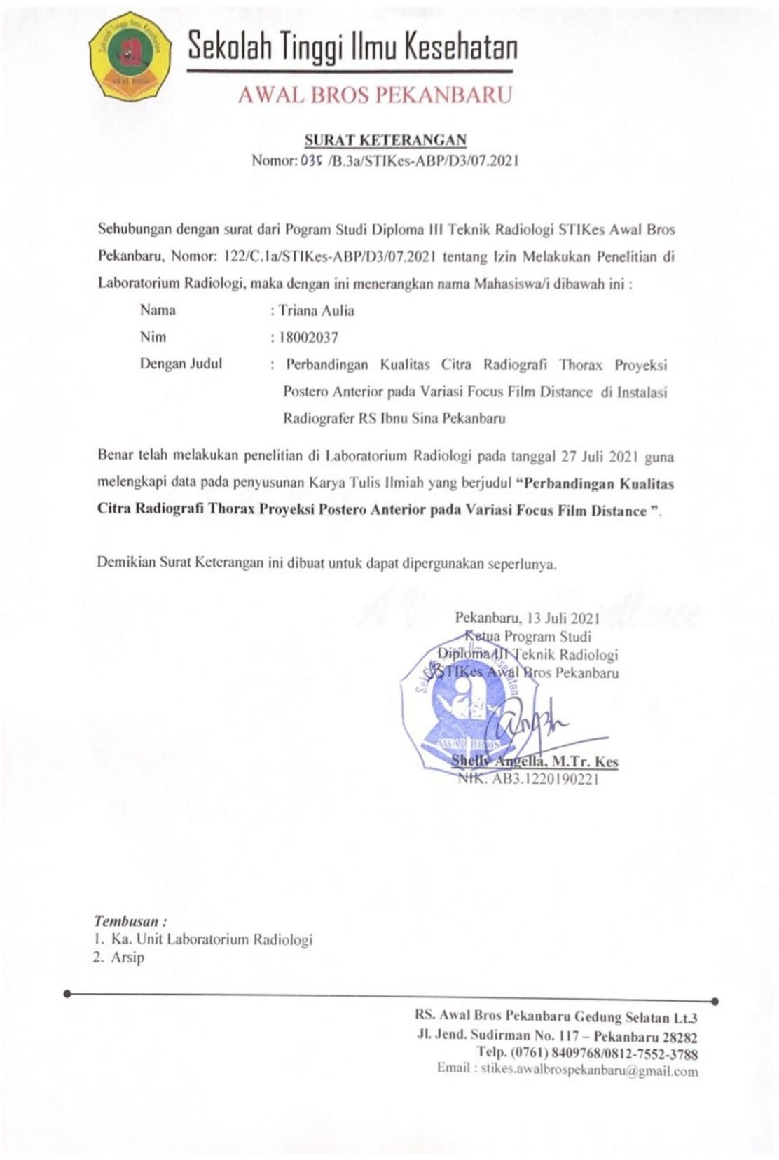

**Lampiran 2 Lembar Validasi Kuisioner Penelitian**

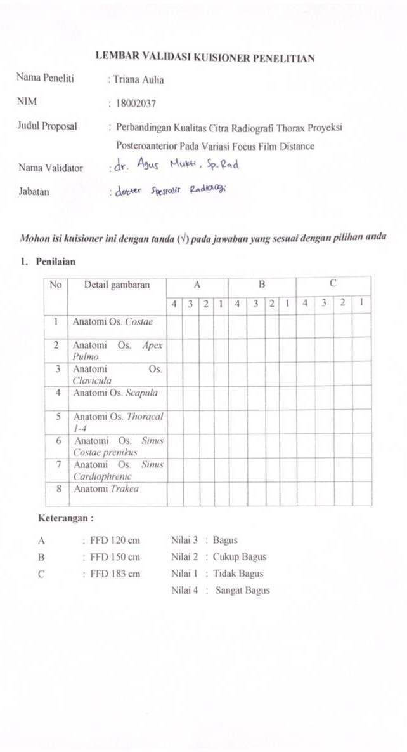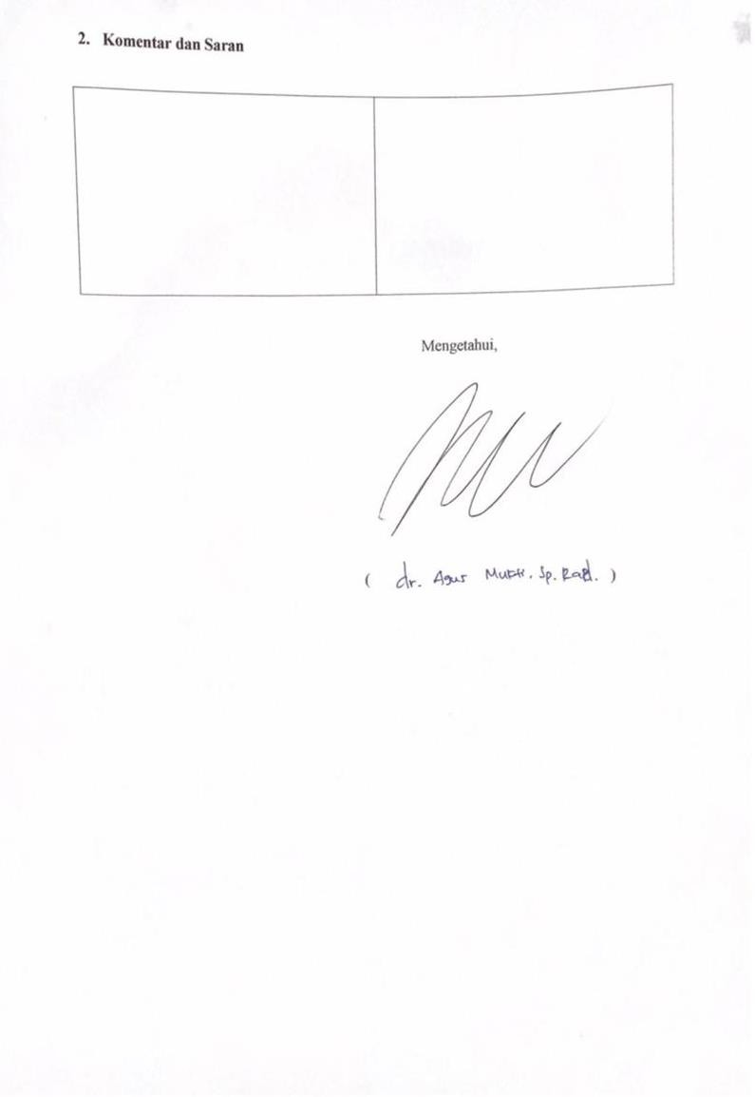

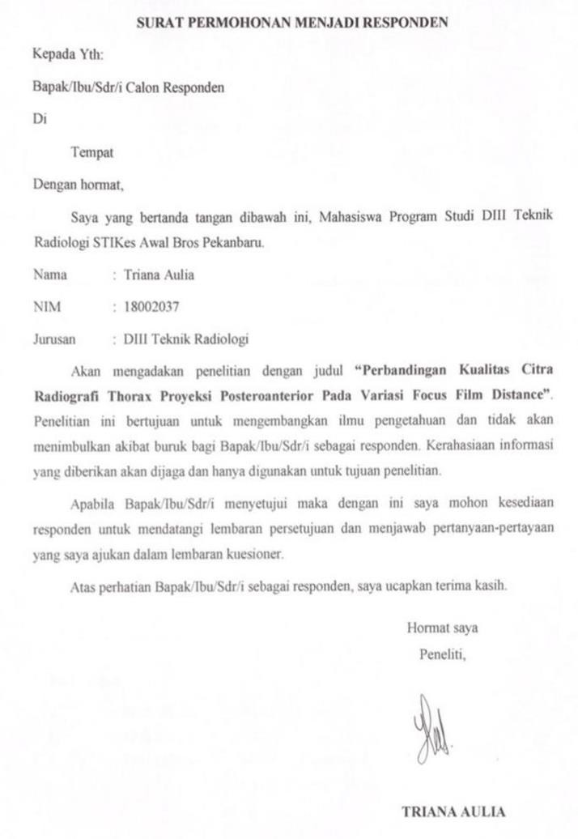

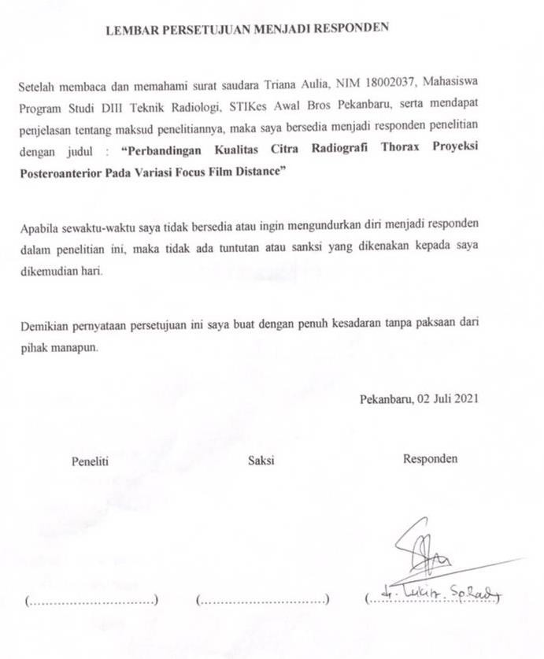

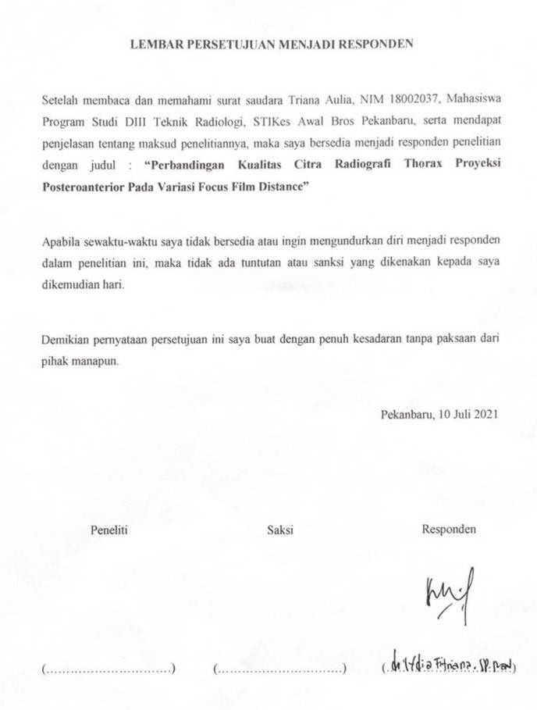

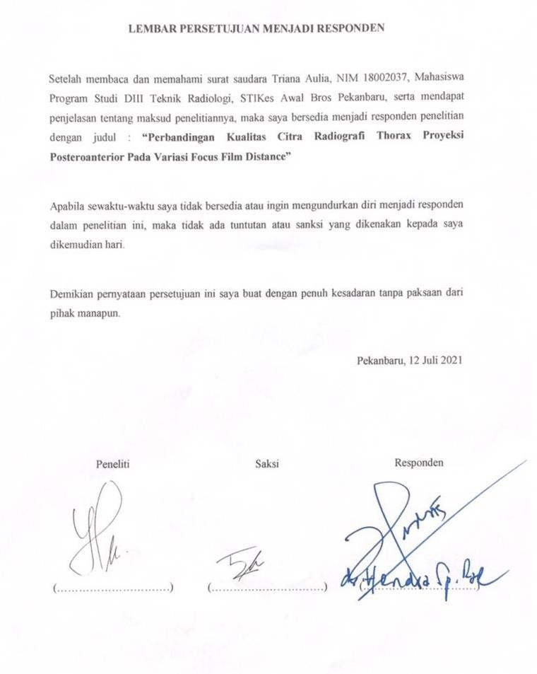

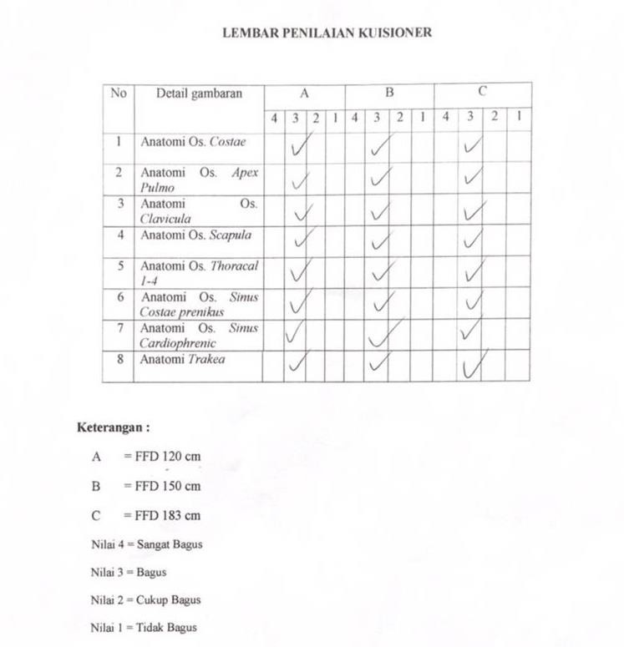

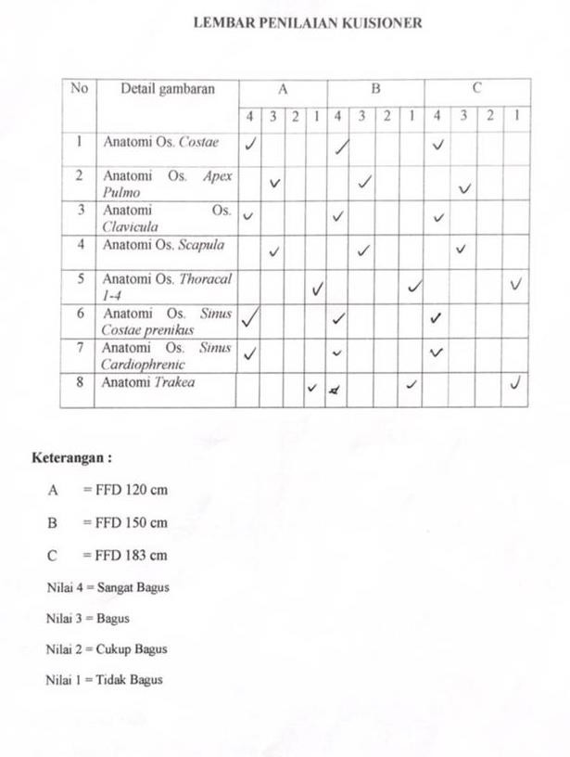

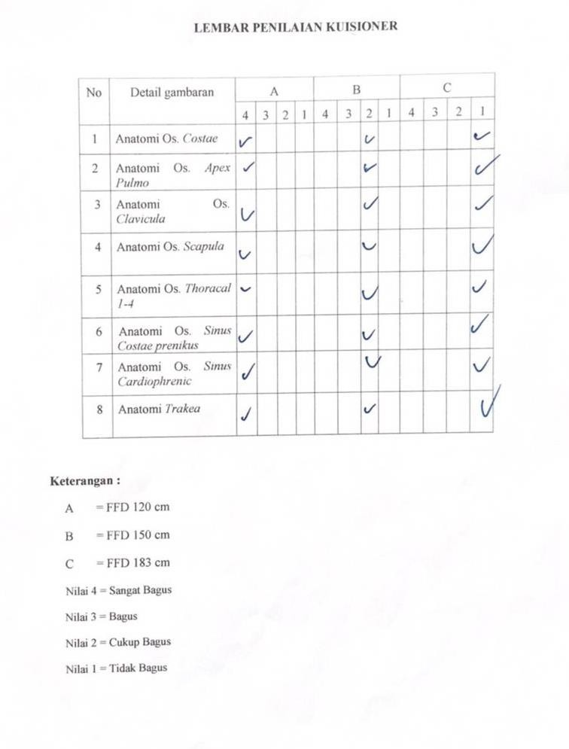

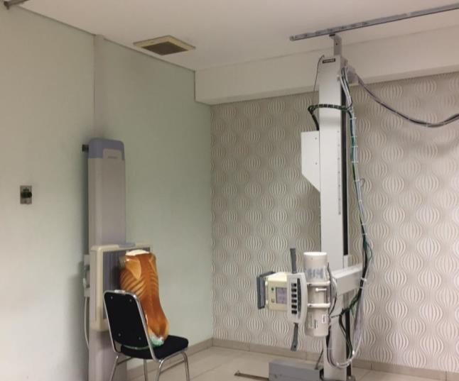

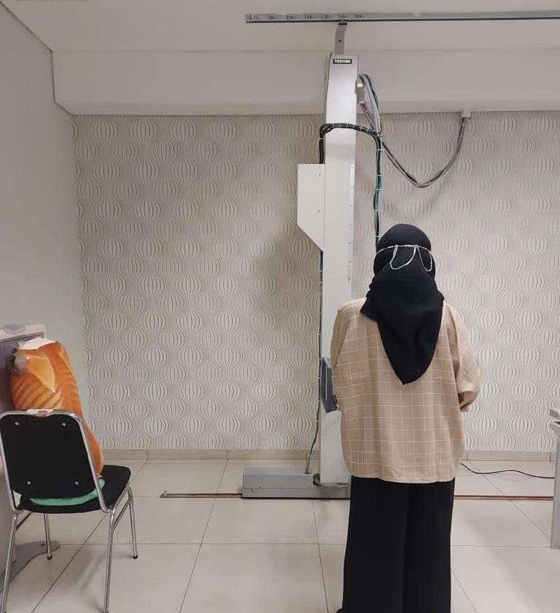

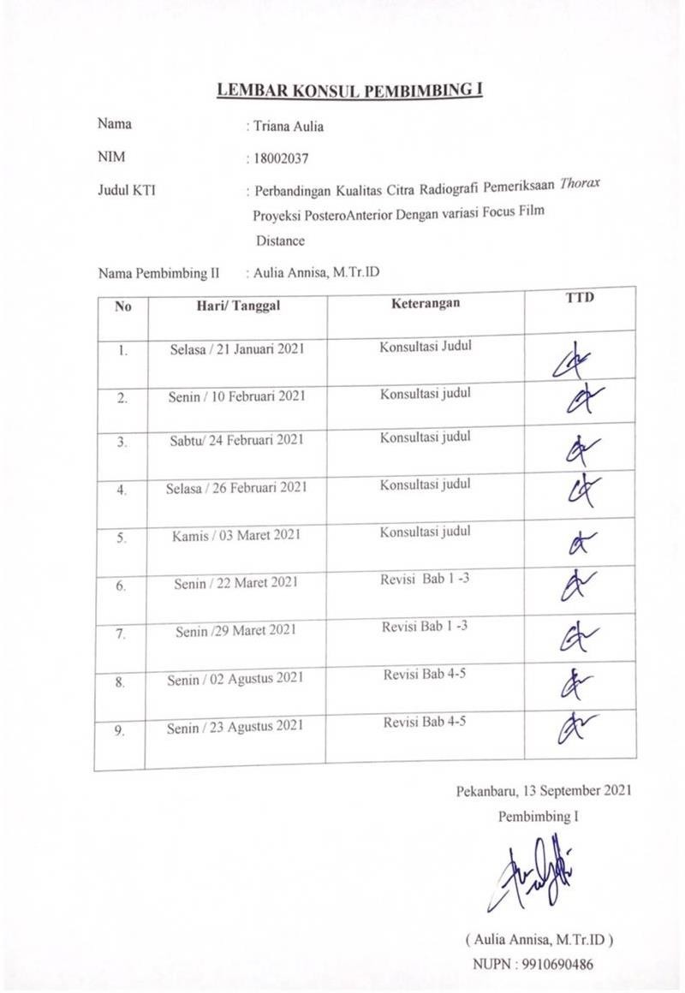

## Lampiran 12 Lembar Konsul Pembimbing 2

